INVESTIGAÇÃO DE
EVENTO DE SEGURANÇA OPERACIONAL

PROCEDIMENTO DE CRANK COM TENTATIVA INADVERTIDA DE ACIONAMENTO DE MOTOR

AERONAVE: PS-ARP

DATA: 18/02/2026

 | Nome | Rubrica
Elaborado por: | Kleber Simões
Verificado por: | Renan Santos
Avaliado por: | Filipe Passoroni Daumas  (Externo)
Aprovado por: | Sergio Zanchetta

SUMÁRIO

1. INFORMAÇÕES FACTUAIS 7
1.1. DADOS DO EVENTO 7
1.2. IDENTIFICAÇÃO E CONHECIMENTO DO EVENTO 8
1.2.1. Resumo da ocorrência reportada de forma anônima ao Gerente de Operações Aéreas: 8
1.2.2. Resumo da ocorrência reportada pelo Piloto: 9
1.2.3. Resumo da ocorrência reportada pelo Auxiliar de Manutenção Aeronáutica: 10
1.2.4. Resumo da ocorrência reportada pelo Inspetor de Manutenção Aeronáutica: 11
1.2.5. Resumo da ocorrência reportada pelo Coordenador de Manutenção: 12
1.2.6. Imagens da sequência do evento: 13
1.3. HISTÓRICO DO VOO 17
1.4. LESÕES ÀS PESSOAS 17
1.5. DANOS À AERONAVE E AO LOCAL DE OPERAÇÃO 17
1.6. INFORMAÇÕES ACERCA DO PESSOAL ENVOLVIDO 17
1.6.1. Experiência de voo dos tripulantes 17
1.6.2. Categoria das licenças e validade dos certificados e habilitações 17
1.6.3. Qualificação e experiência no tipo de voo 17
1.6.4. Validade da inspeção de saúde (CMA) 17
1.7. INFORMAÇÕES METEOROLÓGICAS 18
1.7.1. METAR do AD 18
1.7.2. Boletim meteorológico da UM 18
1.8. PERIGOS IDENTIFICADOS 18
1.8.1. Perigo genérico 18
1.8.2. Componentes específicos do perigo (ameaças) 18
2. aVALIAÇÃO do risco 19
2.1. MATRIZ DE RISCO 19
2.2. CONSEQUÊNCIAS POTENCIAIS 20
2.2.1. Colisão das pás do rotor principal com a estrutura do hangar 20
2.2.2. Lesão grave ou fatalidade de colaboradores 20
2.2.3. Danos aos motores, rotores e sistemas da aeronave 20
2.2.4. Danos a equipamentos de apoio de solo (GSE) 21
2.2.5. Impacto operacional decorrente da indisponibilidade da aeronave 21
2.3. AMEAÇAS IDENTIFICADAS 21
2.3.1. Criticidade das competências exigidas para a manutenção (SCAV06) 21
2.3.2. Tarefas de manutenção (SACV06) 22
2.3.3. Demanda de recursos e infraestrutura para a manutenção de cada aeronave (SACV06) 22
2.3.4. Falibilidade humana (SACV06) 23
2.3.5. Processos internos estabelecidos para mitigação dos riscos 25
2.3.6. Processos externos aderidos para mitigação dos riscos 25
3. ANÁLISE DE CAUSA RAIZ 26
3.1. METODOLOGIA 26
3.2. ANÁLISE E CLASSIFICAÇÃO SEGUNDO O SERA (SYSTEMATIC ERROR AND RISK ANALYSIS) 26
3.2.1. Ponto de fuga da operação segura (Top event) 26
3.2.2. Identificação do ato ou condição insegura 26
3.2.3. Três questões sobre o objetivo, a percepção e a ação dos tripulantes 26
3.2.4. Análises das falhas 27
3.3. RESULTADOS DA ANÁLISE DO EVENTO 36
3.4. DISCUSSÃO DOS RESULTADOS DO EVENTO 36
3.5. CONCLUSÃO 37
3.5.1. Fatos 37
3.5.2. Fatores contribuintes 38
4. RECOMENDAÇÕES DE SEGURANÇA 40
5. AÇÕES INICIAIS, AÇÕES CORRETIVAS OU PREVENTIVAS ADOTADAS 40
5.1. AÇÕES INICIAIS 40
5.2. AÇÕES CORRETIVAS OU PREVENTIVAS ADOTADAS 40
5.3. PLANO DE AÇÃO 40
6. REFERÊNCIAS BIBLIOGRÁFICAS 45

GLOSSÁRIO DE TERMOS TÉCNICOS E ABREVIATURAS
A-A
Classificação SERA correspondente a Deslize, Lapso ou Erro no nível Ação.
ALF WASHING
Engine Daily Airframe/Engine Compressor Washing. Procedimento de lavagem diária dos compressores dos motores previsto pelo fabricante da aeronave.
ANV
Aeronave.
ANAC
Agência Nacional de Aviação Civil.
BARRIER (BARREIRA)
Controle preventivo ou mitigador destinado a reduzir a probabilidade de ocorrência de um evento ou limitar suas consequências.
BOWTIE
Metodologia de análise de riscos utilizada para identificação de ameaças, consequências e barreiras preventivas e mitigadoras.
CMA
Certificado Médico Aeronáutico.
COMPRESSOR WASH
Procedimento de manutenção destinado à limpeza interna dos compressores dos motores, visando preservar desempenho, eficiência e confiabilidade operacional.
CRANK
Procedimento que consiste em girar o motor utilizando o motor de arranque, sem ignição sustentada, normalmente utilizado para ventilação ou apoio a determinadas atividades de manutenção.
CULTURA JUSTA
Princípio organizacional que promove ambiente de confiança para reporte de erros e condições inseguras, diferenciando erro humano, comportamento de risco e violações deliberadas.
ESO
Evento de Segurança Operacional.
FOR-GSO-018
Formulário utilizado pela AeroMaster para investigação de Eventos de Segurança Operacional.
FATORES HUMANOS
Disciplina que estuda as interações entre pessoas, equipamentos, procedimentos e ambiente de trabalho, visando melhorar o desempenho humano e a segurança operacional.
GSE
Ground Support Equipment – Equipamento de Apoio em Solo.
GPU
Ground Power Unit – Unidade de fornecimento de energia elétrica externa utilizada para alimentação da aeronave em solo.
HUMAN ERROR
Erro humano decorrente de limitações cognitivas, perceptivas, organizacionais ou operacionais, sem intenção deliberada de descumprimento de regras.
IFRH
Habilitação de Voo por Instrumentos – Helicóptero.
MMA
Mecânico de Manutenção Aeronáutica.
NCL
Normal Checklist – Lista de Verificação Normal.
O-A
Classificação SERA correspondente a Nenhuma Falha de Intenção no nível Objetivo.
P-A
Classificação SERA correspondente a Nenhuma Falha de Percepção no nível Percepção.
PAX
Passageiro.
PIC
Pilot in Command – Piloto em Comando.
PRECONDIÇÕES
Fatores organizacionais, ambientais, humanos ou operacionais que contribuem para a ocorrência de um erro.
RELPREV
Relatório de Prevenção.
ROTOR BRAKE
Freio do rotor principal utilizado para restringir ou impedir sua movimentação durante determinadas atividades em solo.
RSO
Relatório de Segurança Operacional.
SAFETY CASE
Conjunto estruturado de evidências utilizado para demonstrar que os riscos operacionais foram identificados, avaliados e mitigados a um nível aceitável.
SAO
Separadora Água e Óleo. Área destinada à lavagem de aeronaves e ao tratamento adequado dos resíduos gerados durante a atividade.
SCAV06
Safety Case de Aviação da AeroMaster referente aos riscos associados às atividades de manutenção aeronáutica.
SELF-REPORT
Reporte voluntário realizado pelo próprio colaborador envolvido em um evento, erro, condição insegura ou desvio operacional.
SERA
Systematic Error and Risk Analysis – Metodologia estruturada de investigação destinada à identificação e classificação de erros humanos e fatores contribuintes.
SGSO
Sistema de Gerenciamento da Segurança Operacional.
SIC
Second in Command – Segundo em Comando.
SK76
Designador ICAO para a aeronave Sikorsky S-76.
SLIP (DESLIZE)
Tipo de erro humano caracterizado pela execução incorreta de uma ação pretendida, geralmente decorrente de automatismo comportamental ou captura da ação por uma rotina mais frequente.
TPS
Terminal de Passageiros e Serviços.
TOP EVENT
Ponto de fuga da operação segura, representando a perda de controle sobre determinado perigo antes da ocorrência das consequências.
UM
Unidade Marítima.
VIOLAÇÃO
Desvio consciente e deliberado de normas, procedimentos ou regulamentos estabelecidos.

INFORMAÇÕES FACTUAIS

DADOS DO EVENTO

EVENTO: Procedimento de crank com tentativa inadvertida de partida de motor
DATA: Quarta-feira, 18 de fevereiro de 2026
HORÁRIO: 19h04 local (período noturno)
AERONAVE(S) ENVOLVIDA(S): PS-ARP | S-76C++
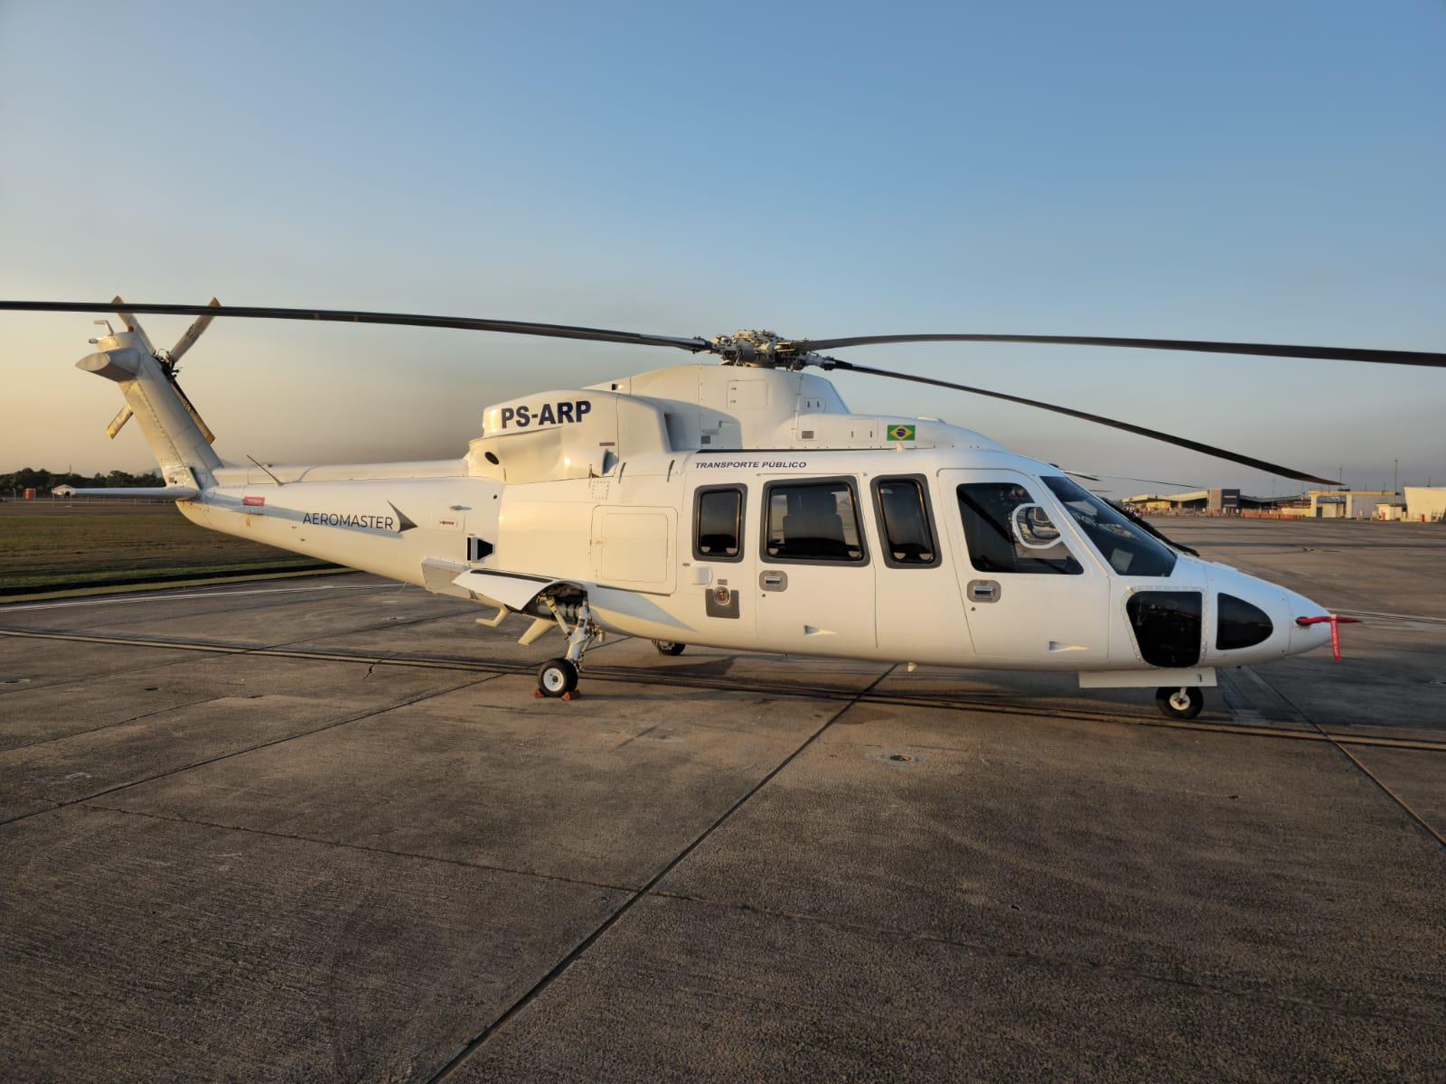
AERÓDROMO ENVOLVIDO: SBME (MEA) – Aeroporto de Macaé – Hangar AeroMaster – Área da SAO (Separadora Água e Óleo) destinada à lavagem de aeronaves.

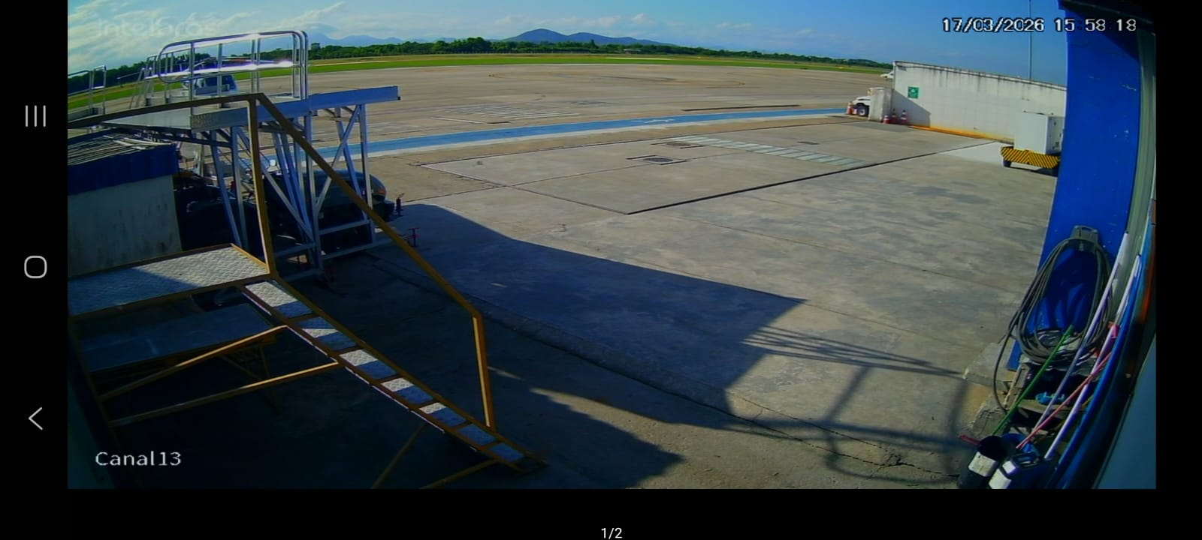
Imagem real do local do evento – Em frente ao hangar AeroMaster
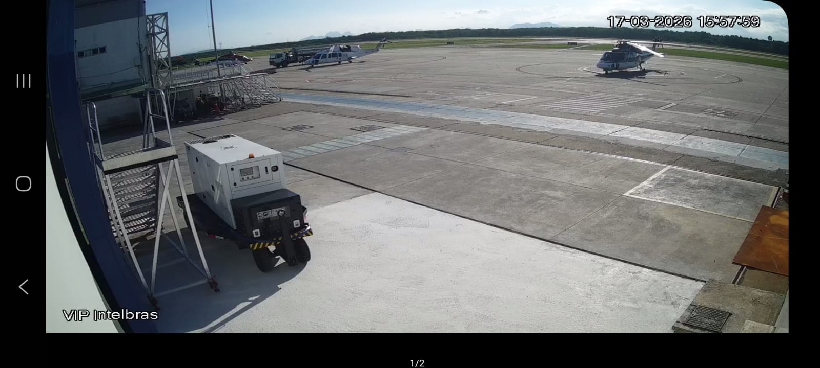
Imagem real do local do evento – Em frente ao hangar AeroMaster
OPERADOR DO AERÓDROMO/UM: Não aplicável
PESSOAL ENVOLVIDO:
- Piloto responsável pelo giro de manutenção para secagem dos compressores
- Auxiliar de Manutenção Aeronáutica responsável pela lavagem dos compressores
- Inspetor de Manutenção Aeronáutica responsável pelo turno de manutenção.

DOCUMENTO(S) DE ORIGEM:
- Comunicação anônima direcionado ao Gerente de Operações Aéreas

IDENTIFICAÇÃO E CONHECIMENTO DO EVENTO

Resumo da ocorrência reportada de forma anônima ao Gerente de Operações Aéreas:

Foi encaminhada comunicação anônima relatando evento considerado grave, ocorrido em 18 ou 19 de fevereiro de 2026, em frente ao hangar da AeroMaster, no Aeroporto de Macaé, envolvendo a aeronave PS-ARP.

Segundo o relato, houve acionamento ou tentativa de acionamento da aeronave em local não autorizado, especificamente na área em frente ao hangar, fora do box designado para partida.

De acordo com a percepção do relator:
- a aeronave encontrava-se muito próxima à estrutura do hangar;
- a situação apresentava risco significativo de danos à aeronave e/ou ao hangar;
- um mecânico teria segurado fisicamente uma das pás do rotor para evitar contato com a estrutura;
- o Piloto aparentou momentânea hesitação diante da situação;
- outro mecânico teria se aproximado da cabine e orientado verbalmente o corte;
- o evento, até onde era de conhecimento do relator, não havia sido formalmente registrado por meio de reporte oficial de segurança operacional.

A comunicação foi feita com o objetivo de contribuir para a prevenção de ocorrências semelhantes e para o fortalecimento da cultura de segurança, especialmente no âmbito do SGSO.

Resumo da ocorrência reportada pelo Piloto:

- Contexto relatado:

O Piloto informou que seu intuito era ajudar a manutenção. Segundo relatou, havia contexto operacional em que a lavagem de compressor era considerada importante, inclusive em razão de desempenho da performance do motor recente da aeronave e da necessidade de preparação para a operação subsequente.

Ele indicou que:
- já havia participado anteriormente de procedimento semelhante dentro da AeroMaster;
- esta teria sido a segunda vez em que realizou esse tipo de crank na empresa;
- na vez anterior, a ajuda havia sido solicitada pela manutenção;
- em outras empresas, o crank era uma prática comum, embora não necessariamente a lavagem e a secagem completas.

- Dinâmica do erro segundo o Piloto:

O Piloto explicou que sabia que a atividade era relacionada à lavagem do compressor, porém, no momento da execução, ocorreu automatismo comportamental. Segundo suas palavras, ao “dar o start”, acabou reproduzindo o gesto de uma partida, e não apenas do crank.

Ele afirmou, em síntese, que:
- o erro ocorreu de forma automática;
- não percebeu, naquele momento, a relevância potencial do evento;
- ao ouvir a orientação para parar, realizou o corte imediatamente;
- não completou a partida.

- Percepção do Piloto sobre a gravidade:

O Piloto declarou que não enxergou o episódio, à época, como algo que exigisse necessariamente um reporte formal, pois seu foco estava em ajudar a manutenção e a empresa. Disse que não teve a dimensão imediata de que a situação pudesse ser interpretada como um evento relevante para segurança operacional.

Ao longo da entrevista, reconheceu que:
- se no futuro ocorrer situação semelhante, fará reporte;
- passou a compreender melhor a importância do self-reporting;
- seu entendimento prévio sobre a cultura de reporte ainda não era suficientemente claro.

- Aspectos culturais levantados na conversa:

Durante a entrevista, emergiu discussão importante sobre:
- cultura justa;
- diferença entre erro e violação;
- importância do self-report mesmo na ausência de consequência;
- necessidade de melhoria do processo de integração e assimilação da cultura de segurança da empresa.

O diálogo também evidenciou que o piloto:
- demonstra satisfação com a empresa e boa percepção do ambiente organizacional;
- entende que a cultura da AeroMaster é distinta de outras experiências anteriores;
- reconhece que, na chegada à empresa, há grande volume de informação, o que pode dificultar a assimilação completa de aspectos culturais, inclusive o reporte voluntário.

Pontos relevantes do relato do Piloto
- O procedimento de crank já havia sido realizado anteriormente por ele.
- Na primeira vez, a solicitação partiu da manutenção.
- Na AeroMaster, este foi o segundo episódio em que atuou nesse tipo de auxílio.
- O erro foi interpretado por ele como erro involuntário, não como conduta deliberada.
- Reconheceu posteriormente a necessidade de reporte formal em situações semelhantes.

Resumo da ocorrência reportada pelo Auxiliar de Manutenção Aeronáutica:

- Contexto operacional:

O Auxiliar de Manutenção Aeronáutica relatou que a aeronave estava em frente ao hangar para resfriamento, visando a realização de tarefa de manutenção associada à lavagem de compressor. Segundo ele:
- o evento ocorreu no fim do dia, já escurecendo;
- tratava-se da última atividade do período;
- era necessário aproveitar a condição da aeronave para executar o serviço.

- Sequência operacional descrita:

Segundo o Auxiliar de Manutenção Aeronáutica, ele estava conduzindo a atividade e explicou ao piloto a sequência necessária. A lógica era:
- fonte externa conectada;
- freio do rotor aplicado;
- preparação para o crank;
- entrada de água nos tempos corretos;
- acompanhamento do ciclo até a duração prevista.

Ele relatou que estava orientando verbalmente o Piloto, mas que houve quebra de sequência.

- Como ocorreu a quase partida inadvertida:

Na percepção do Auxiliar de Manutenção Aeronáutica:
- o Piloto, por hábito, estava mentalmente condicionado ao procedimento de partida;
- em dado momento, retirou a manete da posição stop;
- isso habilitou a condição para início de ignição;
- como já havia havido movimentação prévia relacionada ao combustível, ficou resquício suficiente para breve queima;
- o motor chegou a apresentar ruído típico de pega, porém sem estabilização ou evolução para partida efetiva.

O Auxiliar de Manutenção Aeronáutica ressaltou que:
- imediatamente percebeu o desvio;
- orientou o comandante a retornar à posição correta;
- o corte foi realizado rapidamente;
- a duração do evento foi de poucos segundos.

- Avaliação técnica e humana do evento:

Na visão do Auxiliar de Manutenção Aeronáutica:
- tratou-se de evento inadvertido;
- não houve imperícia deliberada;
- o principal fator contribuinte foi a quebra de rotina;
- a situação foi influenciada por fator humano, especialmente pelo condicionamento mental do piloto à lógica de “dar partida” em vez de apenas “dar crank”.

Também destacou que:
- o Piloto estava tentando ajudar;
- é comum pilotos se oferecerem para colaborar;
- porém, em tarefas fora da rotina, esse tipo de ajuda pode aumentar a exposição ao erro.

- Comunicação posterior:

O Auxiliar de Manutenção Aeronáutica relatou que, ao perceber repercussão informal do caso, procurou comunicar a situação a líderes da Manutenção, incluindo:
- O Inspetor de Manutenção de plantão;
- O Gerente de Manutenção;
- Coordenador de Manutenção.

Segundo o Auxiliar de Manutenção Aeronáutica, essa comunicação foi feita de forma resumida, no intuito de evitar distorções maiores, mas reconhece-se pelos demais relatos que a explicação não foi suficientemente clara para transmitir a real natureza do evento.

- Pontos relevantes do relato do Auxiliar de Manutenção Aeronáutica:

- Estava diretamente envolvido na tarefa de lavagem de compressor.
- Havia explicado ao Piloto a sequência, mas ocorreu erro por automatismo.
- O Piloto retirou a manete da posição stop, causando breve início de ignição.
- O evento foi rapidamente interrompido.
- Não houve partida completa.
- O Auxiliar de Manutenção Aeronáutica entende que se tratou de evento de fator humano, não de ato deliberado.
- Sugeriu que pilotos não sejam acionados para esse tipo de tarefa fora de rotina.

Resumo da ocorrência reportada pelo Inspetor de Manutenção Aeronáutica:

- Percepção inicial do evento:

O Inspetor de Manutenção Aeronáutica informou que estava em sua sala, realizando atividades normais, quando ouviu:
- inicialmente, um som compatível com o crank, o que lhe pareceu normal;
- em seguida, ruído diferente, semelhante ao início de partida / ignição, o que lhe causou susto imediato.

Ao ouvir o segundo ruído, relatou que gritou para cortar imediatamente.

- Reação observada:

Segundo o Inspetor de Manutenção Aeronáutica:
- o intervalo foi de apenas alguns segundos;
- quando gritou para cortar, o corte já estava sendo realizado;
- sua percepção foi de que o Piloto provavelmente tomou susto com a ignição e agiu para reverter prontamente.

- Entendimento sobre a participação do Piloto:

O Inspetor de Manutenção Aeronáutica afirmou que não entendeu, num primeiro momento, por que o Piloto estava participando da atividade, pois, em seu entendimento:
- essa é uma tarefa da manutenção;
- se o auxiliar não conseguisse executar sozinho, deveria haver dois profissionais da manutenção;
- embora pilotos às vezes ajudem, não seria esse o papel esperado para a atividade.

- Procedimento de lavagem de compressor:

O Inspetor de Manutenção Aeronáutica informou não saber com precisão se existe instrução interna formal da empresa além do manual, mas afirmou que:
- a atividade é cumprida conforme previsto no manual de manutenção;
- normalmente requer duas pessoas;
- uma pessoa permanece na cabine para o crank;
- outra atua externamente, administrando água / equipamento;
- na sua opinião, seria desejável haver instrução interna mais claramente difundida, caso ainda não exista.

- Pontos relevantes do relato do Inspetor de Manutenção Aeronáutica:

- Ouviu crank normal seguido de ruído anormal compatível com início de ignição.
- Gritou para cortar, mas o corte já estava ocorrendo.
- Considera que a participação do Piloto não era o arranjo ideal.
- Entende que a atividade deveria ser executada pela Manutenção.
- Aponta necessidade de clareza procedimental e, possivelmente, de formalização / difusão interna.

Resumo da ocorrência reportada pelo Coordenador de Manutenção:

- Conhecimento inicial sobre o fato:

O Coordenador de Manutenção relatou que, inicialmente, não tinha clara noção da gravidade do evento. Segundo ele:
- O Auxiliar de Manutenção Aeronáutica comentou algo superficialmente no dia seguinte;
- a explicação não foi clara;
- não conseguiu compreender exatamente o procedimento realizado nem o que havia ocorrido de fato.

Disse, em síntese, que entendeu apenas que teria havido algum procedimento fora do normal, mas sem riqueza de detalhes.

- Compreensão posterior:

Posteriormente, ao ser chamado por Gerente de Operações Aéreas juntamente com GSO e Gerente de Manutenção, tomou conhecimento de uma versão mais alarmante, segundo a qual:
- o Piloto teria dado partida no helicóptero em frente ao hangar;
- se não houvesse intervenção dos mecânicos, poderiam ocorrer danos severos;
- houve forte repercussão entre pessoas que ouviram o barulho;
- ninguém havia formalizado o assunto de maneira adequada.

Ney deixou claro que essa foi a percepção inicial recebida, antes de ver imagens ou compreender tecnicamente o que de fato ocorreu.

- Informação técnica sobre o procedimento:

Quando questionado tecnicamente, o Coordenador de Manutenção informou que:
- o procedimento de lavagem está no manual de manutenção;
- desconhece procedimento interno específico da empresa além do manual;
- a atividade exige pelo menos duas pessoas;
- deve ser realizada com freio do rotor aplicado;
- uma pessoa permanece para operar admissão de água;
- outra pessoa atua na cabine para o crank.
- Pontos relevantes do relato do Coordenador de Manutenção:

- Não compreendeu claramente o evento na comunicação inicial recebida.
- Reconheceu que não tinha noção da gravidade potencial naquele momento.
- Confirmou requisitos gerais do procedimento: duas pessoas e freio do rotor aplicado.
- Desconhece procedimento interno adicional formalizado além do manual de manutenção.

Imagens da sequência do evento:

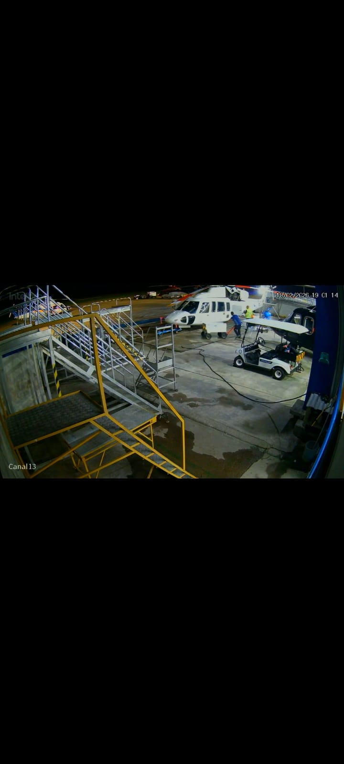  Imagem 1 | 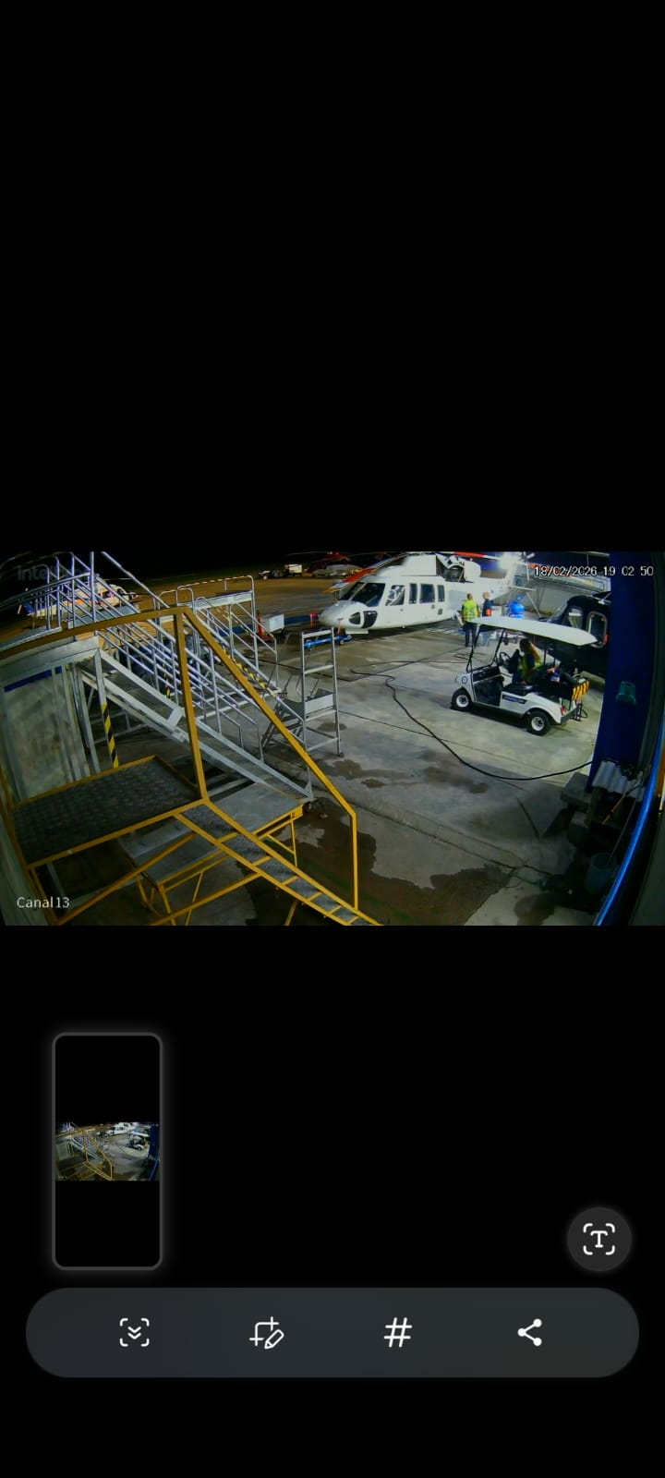  Imagem 2
• Imagem 1 – 19:01:14
Auxiliar de Manutenção (com colete refletivo) e Mecânico de Manutenção Aeronáutica – MMA (sem colete refletivo) realizam a preparação dos equipamentos de apoio (GSE) para a execução da lavagem de compressor (atividade de manutenção). A aeronave encontrava-se com as capotas dos motores abertas.
• Imagem 2 – 19:02:50
O piloto (trajando macacão azul) aproxima-se do auxiliar de manutenção. Simultaneamente, uma colaboradora acomoda-se no assento de passageiro do veículo elétrico (GSE da manutenção).

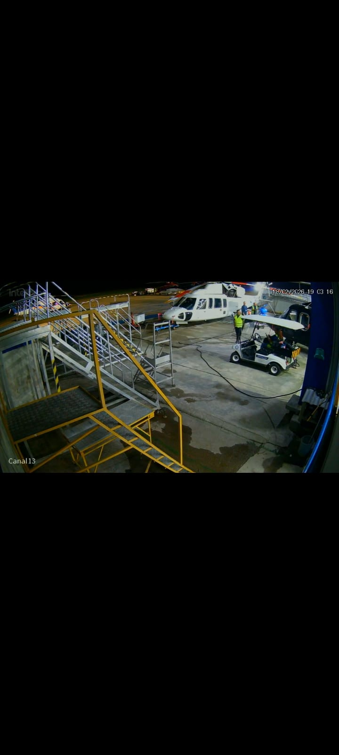  Imagem 3 | 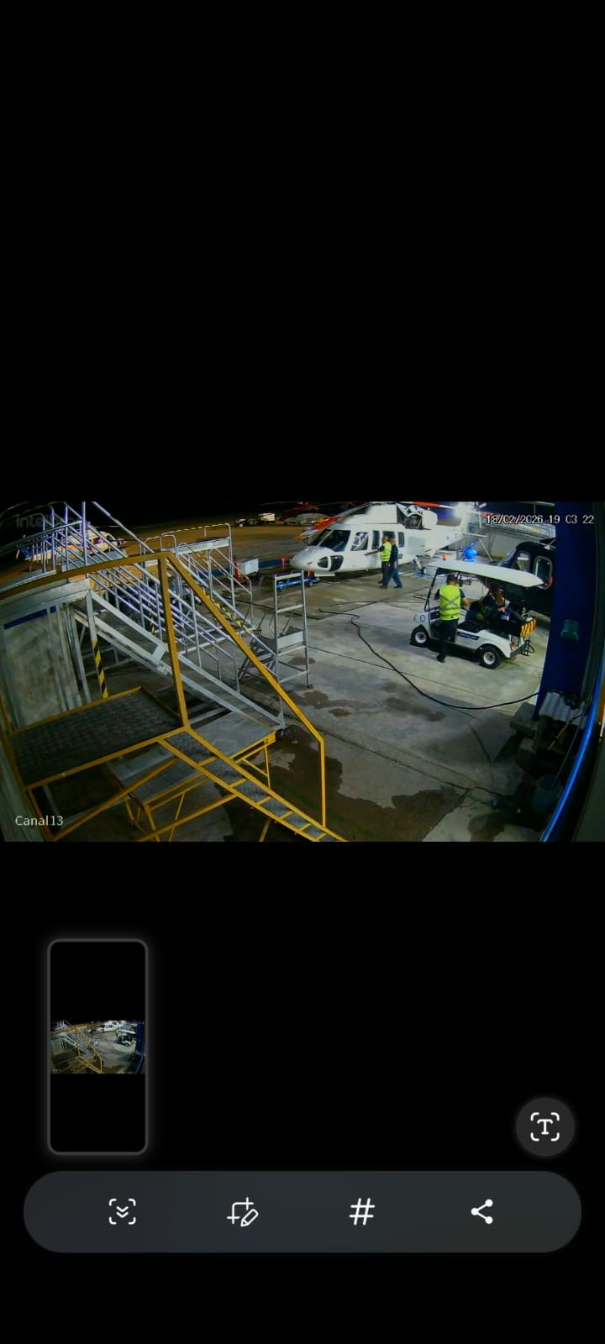  Imagem 4
• Imagem 3 – 19:03:16
O MMA, agora utilizando colete refletivo, aproxima-se do veículo elétrico. O piloto e o auxiliar de manutenção permanecem em interação ao lado da aeronave.
• Imagem 4 – 19:03:22
O MMA embarca no assento do condutor do veículo elétrico (GSE). O piloto e o auxiliar de manutenção continuam em conversa ao lado da aeronave.

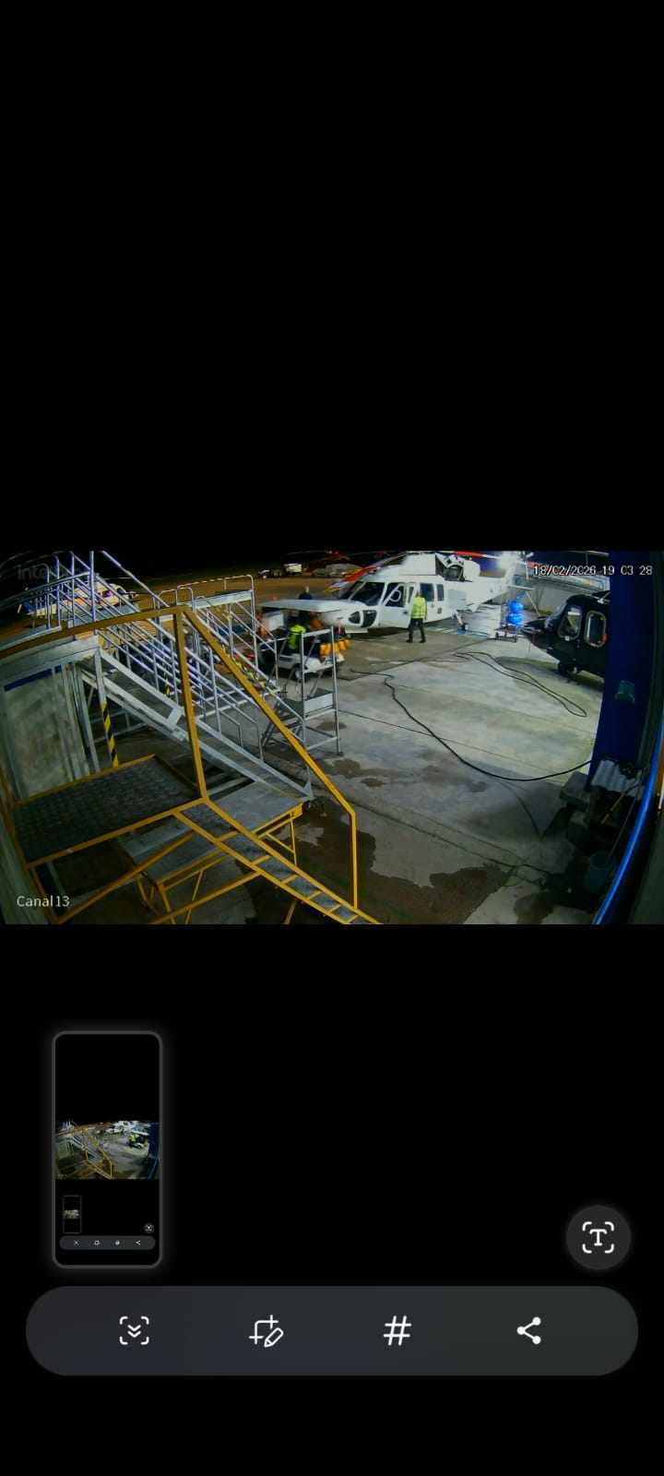  Imagem 5 | 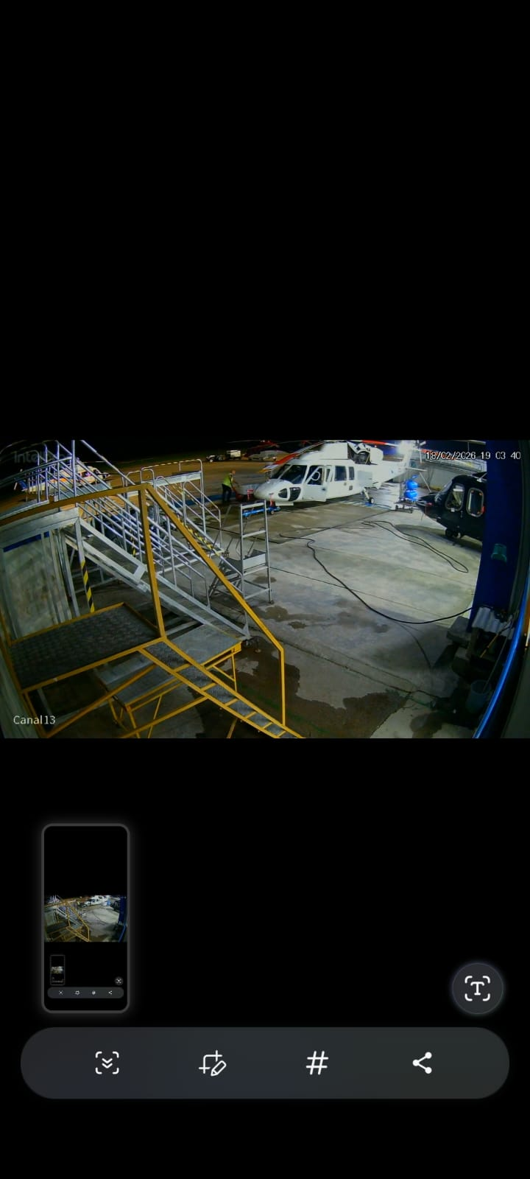Imagem 6
• Imagem 5 – 19:03:28
O auxiliar de manutenção acessa o cockpit pelo lado esquerdo da aeronave, enquanto o piloto acessa pelo lado direito. O veículo elétrico inicia deslocamento em direção ao TPS do aeroporto, com o MMA e a colaboradora a bordo.
• Imagem 6 – 19:03:40
O piloto encontra-se acomodado no cockpit. O auxiliar de manutenção inicia o posicionamento da GPU (GSE) em direção à aeronave.

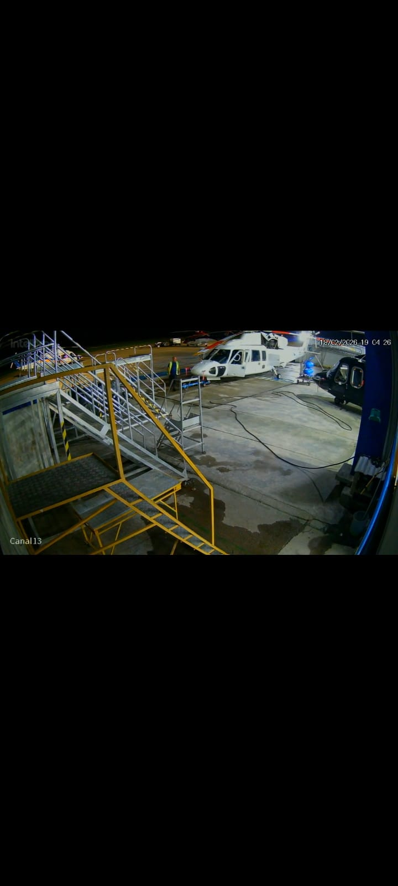Imagem 7 | 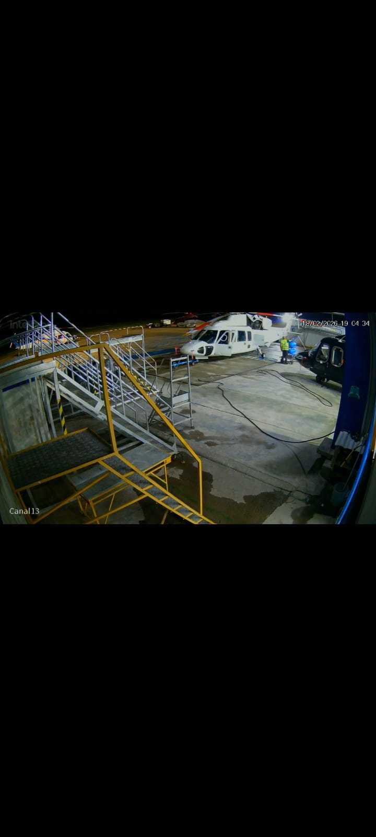Imagem 8
• Imagem 7 – 19:04:26
Após a conexão da GPU no lado direito da aeronave, o auxiliar de manutenção desloca-se para o lado esquerdo.
• Imagem 8 – 19:04:34
O auxiliar de manutenção inicia interação com o equipamento de apoio destinado à lavagem de compressor (compressor wash).

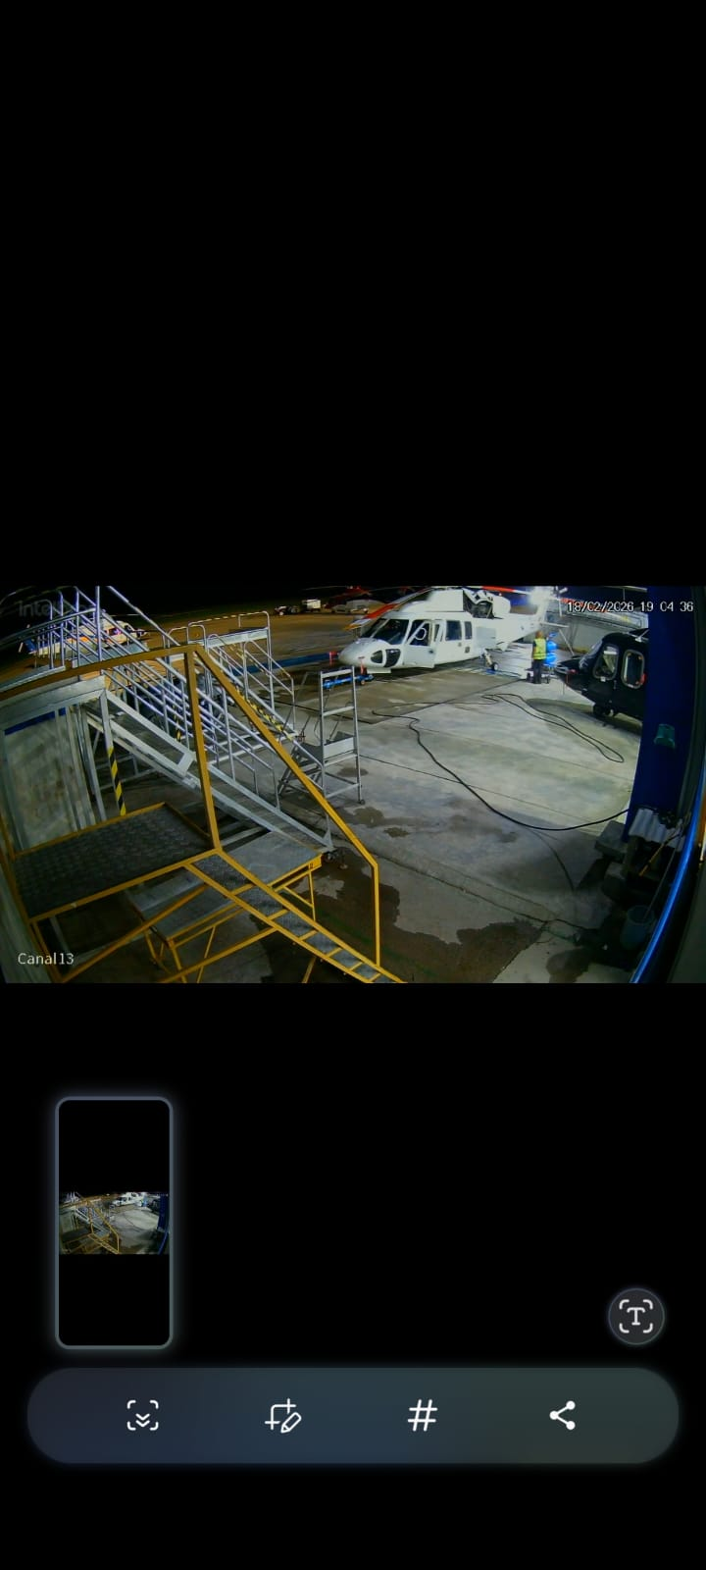Imagem 9 | 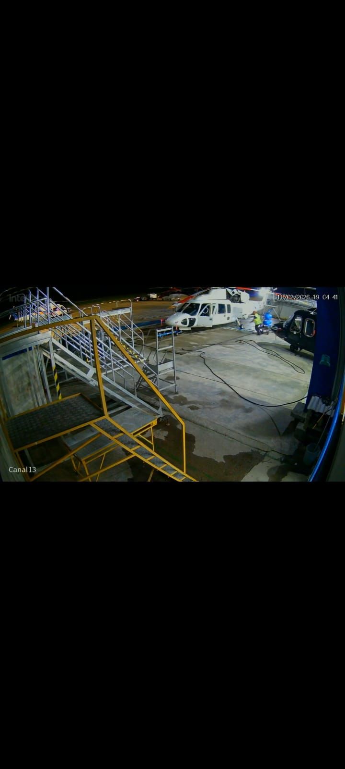Imagem 10
• Imagem 9 – 19:04:36
O auxiliar de manutenção mantém interação com o equipamento de compressor wash, posicionando-se de frente para a lateral esquerda da aeronave.
• Imagem 10 – 19:04:41
O auxiliar de manutenção desloca-se repentinamente, em corrida, em direção ao cockpit pelo lado esquerdo da aeronave.

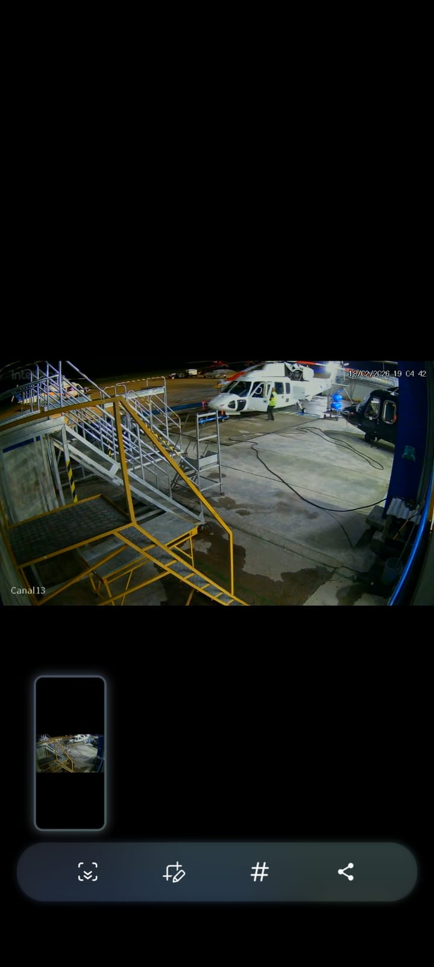  Imagem 11 | 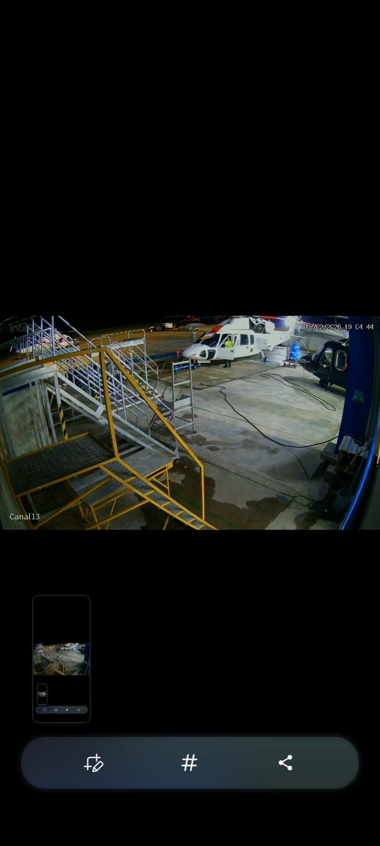 Imagem 12
• Imagem 11 – 19:04:42
O auxiliar de manutenção alcança o cockpit (lado esquerdo). Neste momento, observa-se o início da movimentação (giro) das pás do rotor principal.
• Imagem 12 – 19:04:44
O auxiliar de manutenção permanece posicionado, em pé, ao lado do cockpit (lado esquerdo). A movimentação das pás do rotor principal ainda é perceptível.

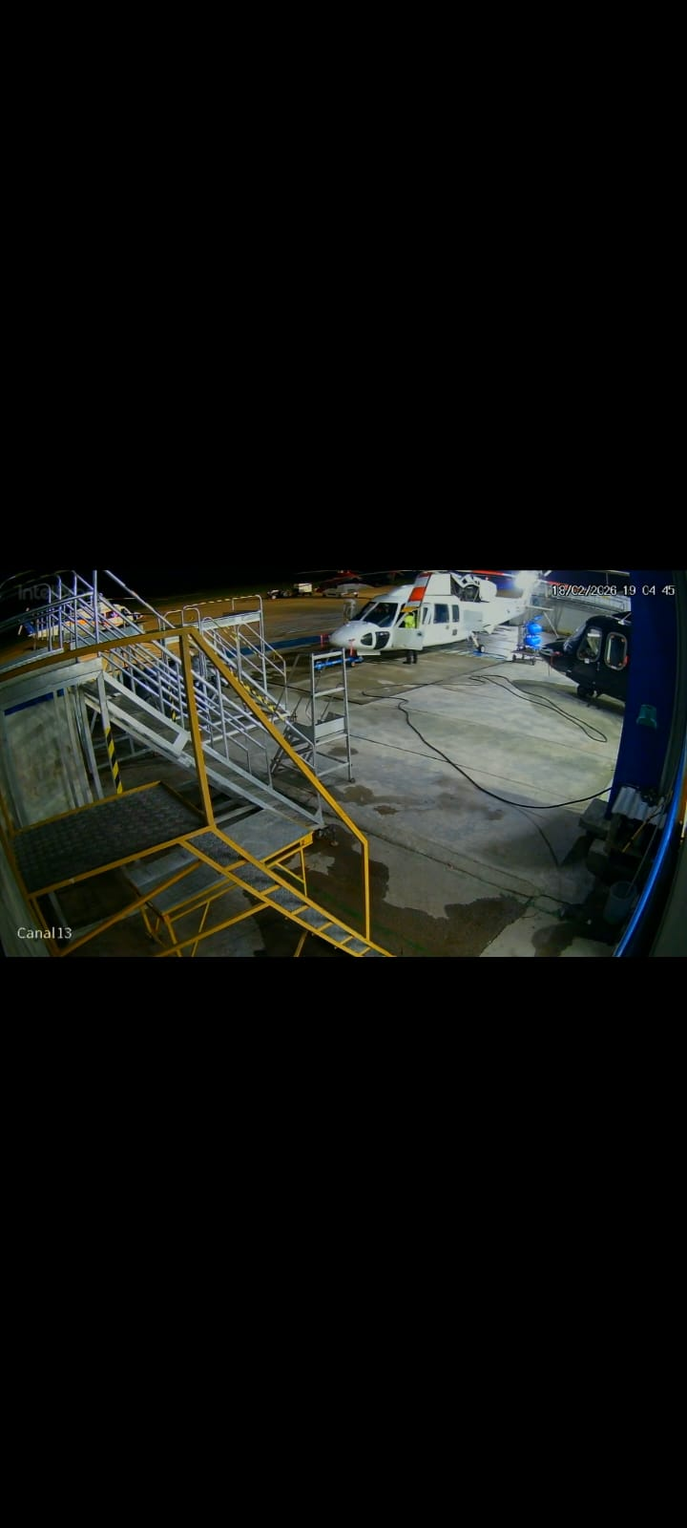  Imagem 13 | 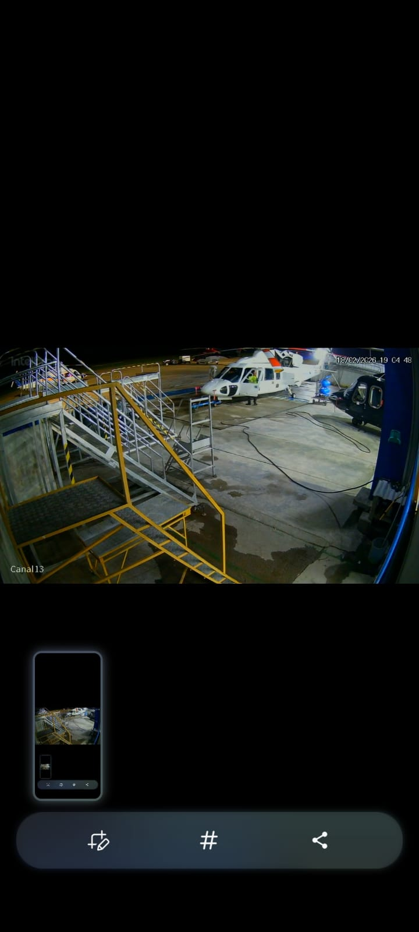  Imagem 14
• Imagem 13 – 19:04:45
O auxiliar de manutenção permanece na mesma posição, com continuidade do giro das pás do rotor principal.
• Imagem 14 – 19:04:48
O auxiliar de manutenção permanece ao lado do cockpit. Observa-se a cessação da movimentação (giro) das pás do rotor principal.

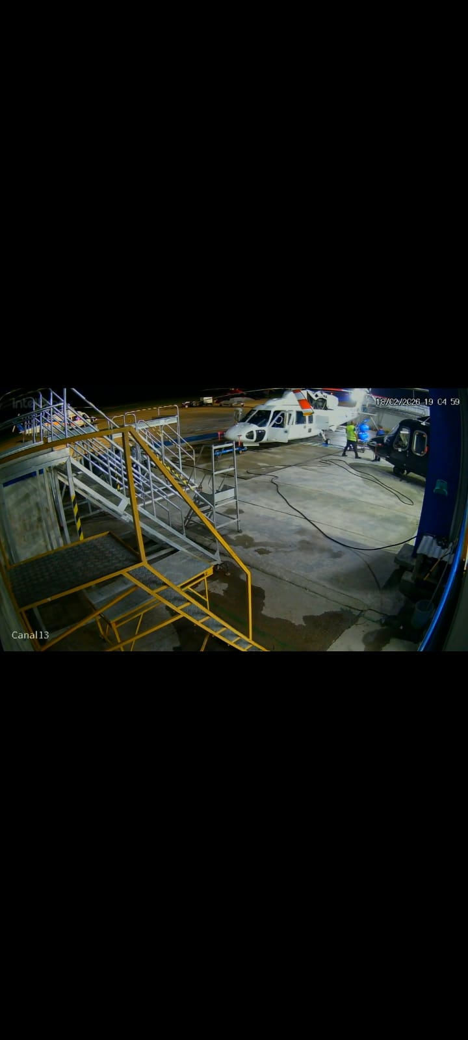  Imagem 15 | 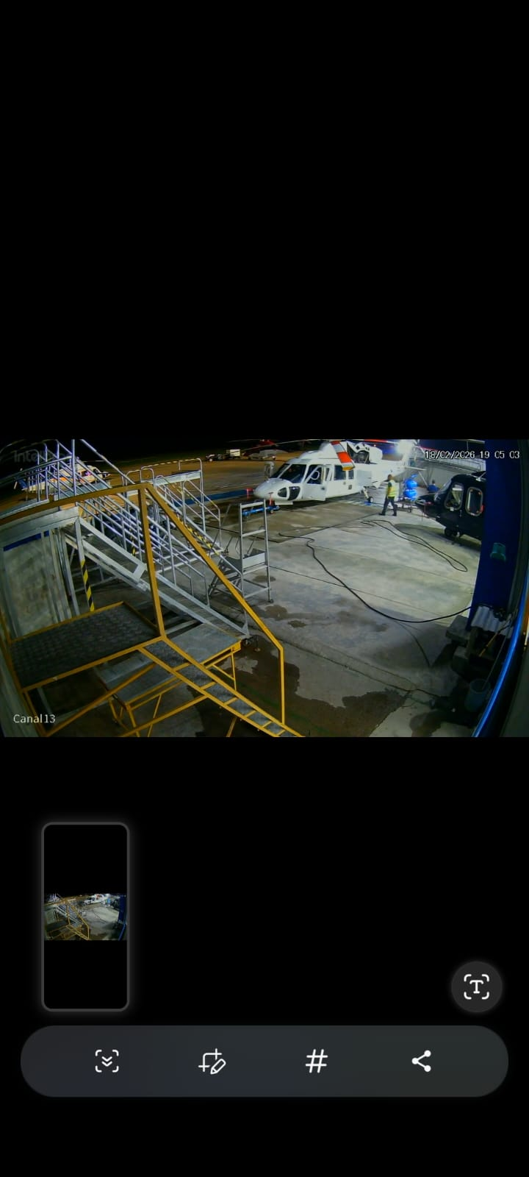  Imagem 16
• Imagem 15 – 19:04:59
Observa-se a aproximação do inspetor de manutenção (sem colete refletivo), estabelecendo comunicação com o auxiliar de manutenção.
• Imagem 16 – 19:05:03
O inspetor de manutenção retorna ao seu posto de trabalho, enquanto o auxiliar de manutenção desloca-se novamente em direção à aeronave.

Observação final do evento:

Ao término da sequência analisada, verificou-se que as pás do rotor principal apresentaram movimentação no sentido anti-horário, com deslocamento angular estimado em aproximadamente 35°, com as capotas dos motores abertas.

HISTÓRICO DO VOO

PROGRAMAÇÃO | --- | --- | --- | --- | ---
DEP: | Não aplicável | Não aplicável | Não aplicável | Não aplicável | Não aplicável
Pax Up: | Não aplicável | Não aplicável | Não aplicável | Não aplicável | Não aplicável
Pax Down: | Não aplicável | Não aplicável | Não aplicável | Não aplicável | Não aplicável

LESÕES ÀS PESSOAS

Lesões | Tripulantes | Passageiros | Auxiliar de Manutenção
Fatais | --- | --- | ---
Graves | --- | --- | ---
Leves | --- | --- | ---
Ilesos | 01 | --- | 01

DANOS À AERONAVE E AO LOCAL DE OPERAÇÃO

A aeronave, a infraestrutura do hangar e equipamentos de apoio não tiveram qualquer dano ou avaria.

INFORMAÇÕES ACERCA DO PESSOAL ENVOLVIDO

Experiência de voo dos tripulantes

Horas Voadas
Discriminação | PIC (Comandante) | Auxiliar de Manutenção
Totais | 11224:00 | Não aplicável
Totais, nos últimos 30 dias | 59:18:00 | Não aplicável
Totais, nas últimas 24 horas | 1:40:00 | Não aplicável
Neste tipo de aeronave | 7704:00:00 | Não aplicável
Neste tipo, nos últimos 30 dias | 59:18:00 | Não aplicável
Neste tipo, nas últimas 24 horas | 1:40:00 | Não aplicável

Categoria das licenças e validade dos certificados e habilitações

O piloto possui a licença de Piloto de Linha Aérea – Helicóptero (PLAH) e estava com as habilitações de aeronave tipo SK76 (RBAC 135.293(b)) válida até 28/02/2026 e habilitação de voo por instrumentos – Helicóptero (IFRH) (RBAC 135.297) válida até 28/02/2026.
O exame em rota (RBAC 135.299) de PIC estava válido até 27/10/2026 e a experiência operacional recente (RBAC 135.247) válida até 18/05/2026.

Qualificação e experiência no tipo de voo

Não aplicável.

Validade da inspeção de saúde (CMA)

O piloto possuía o Certificado Médico Aeronáutico (CMA) – 1ª Classe, válido até 14/07/2026.

INFORMAÇÕES METEOROLÓGICAS

METAR do AD

Não aplicável.

Boletim meteorológico da UM

Não aplicável

PERIGOS IDENTIFICADOS

Perigo genérico

Manutenção Aeronáutica (SCAV06)
Fase do voo: Não aplicável

Componentes específicos do perigo (ameaças)

- Criticidade das competências exigidas para a manutenção
- Tarefas de manutenção
- Falibilidade humana

NOTA: Perigo e ameaças vinculados ao Safety Case da AeroMaster, conforme documento TAX-FOR-GSO-017 SAFETY CASE 2025 | Registro nº 2025-001 de 20/04/25.

aVALIAÇÃO do risco

MATRIZ DE RISCO
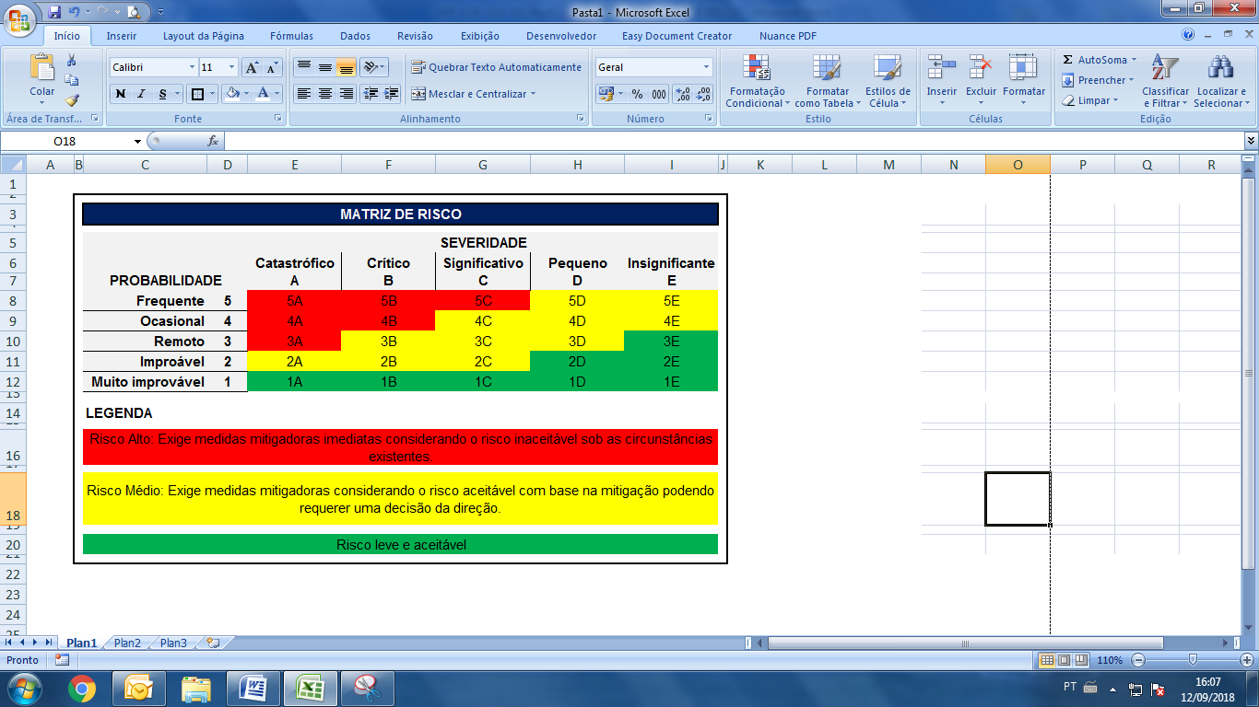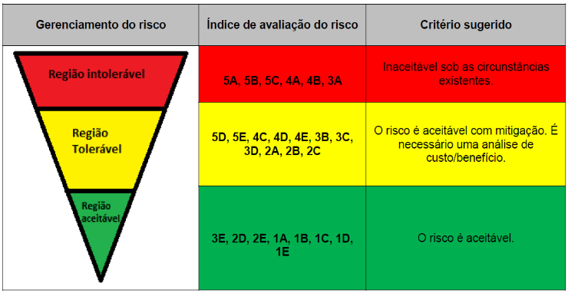

- Probabilidade – a possibilidade de que um evento ou condição insegura possa ocorrer.

DEFINIÇÃO QUALITATIVA | SIGNIFICADO | VALOR
Frequente | Provável que ocorra muitas vezes (frequentemente) | 5
Ocasional | Provável que ocorra algumas vezes (sem frequência) | 4
Remota | Improvável, porém é possível que ocorra (ocorre raramente) | 3
Improvável | Muito improvável que ocorra (não se conhece tenha ocorrido) | 2
Extremamente improvável | Quase inconcebível que o evento ocorra | 1

- Severidade - as possíveis consequências de um evento ou condição insegura, tomando como referência a pior condição previsível.

DEFINIÇÃO QUALITATIVA | SIGNIFICADO | VALOR
Catastrófico | - Destruição do equipamento  - Mortes múltiplas | A
Perigoso | - Redução importante das margens de segurança, dano físico ou uma carga de trabalho que os operadores não possam desempenhar suas tarefas operativas de forma precisa e completa.  - Lesões sérias  - Danos maiores ao equipamento | B
Maior | - Redução significativa nas margens de segurança, redução na habilidade do operador em responder às condições operativas adversas como resultado do aumento da carga de trabalho, ou como resultado das condições que impeçam sua eficiência.  - Incidente sério  - Lesões Às pessoas | C
Menor | - Interferência  - Limitações operativas  - Utilização dos procedimentos de emergência  - Incidentes menores | D
Insignificante | - Consequências leves | E

NOTA: A tabela matriz de risco aderida pela empresa está em conformidade com o documento Doc 9859 AN/474 (Safety Management Manual – SMM) da ICAO (International Civil Aviation Organization) - Item 2.14 (Safety Risk), conforme tabela estabelecida pelo Sistema de Gerenciamento de Segurança Operacional - SGSO da AeroMaster.

CONSEQUÊNCIAS POTENCIAIS

Colisão das pás do rotor principal com a estrutura do hangar

Caso a partida inadvertida tivesse evoluído, poderia ocorrer aumento da velocidade de rotação do rotor principal e consequente deslocamento das pás em direção à estrutura do hangar, considerando a proximidade da aeronave em relação às edificações.
A ocorrência poderia resultar em:
- danos estruturais severos à aeronave;
- danos à infraestrutura do hangar;
- projeção de fragmentos.

Probabilidade: | 1 – Extremamente improvável
Severidade: | B - Perigoso
Risco associado: | 1B – Região aceitável

Lesão grave ou fatalidade de colaboradores

Durante a atividade havia pelo menos:
- auxiliar de manutenção;
- inspetor de manutenção;
- demais colaboradores na área operacional.
A movimentação inesperada do rotor principal poderia surpreender os envolvidos, expondo-os ao risco de impacto direto pelas pás, projeção de objetos ou necessidade de evacuação emergencial da área.

Probabilidade: | 2 – Improvável
Severidade: | B - Perigoso
Risco associado: | 2B – Região tolerável

Danos aos motores, rotores e sistemas da aeronave

O compressor wash é realizado sob condições específicas de configuração da aeronave.
A evolução da ignição para uma partida efetiva poderia ocorrer:
- com capotas dos motores abertas;
- com equipamentos de lavagem conectados;
- com equipamentos de apoio posicionados próximos à aeronave.
Essa condição poderia provocar:
- danos ao motor;
- danos aos rotores e componentes dinâmicos;
- danos aos sistemas da aeronave;
- necessidade de inspeções especiais e indisponibilidade da aeronave.

Probabilidade: | 3 – Remota
Severidade: | B - Perigoso
Risco associado: | 3B – Região tolerável

Danos a equipamentos de apoio de solo (GSE)

Durante a atividade encontravam-se posicionados próximos à aeronave:
- GPU;
- equipamentos de compressor wash;
- veículo elétrico da manutenção.
Uma partida inadvertida poderia gerar deslocamento das pás ou fluxo aerodinâmico suficiente para atingir equipamentos de apoio, provocando danos materiais e riscos adicionais aos colaboradores.

Probabilidade: | 1 – Extremamente improvável
Severidade: | B - Perigoso
Risco associado: | 1B – Região aceitável

Impacto operacional decorrente da indisponibilidade da aeronave

Caso a tentativa inadvertida de partida tivesse evoluído para danos à aeronave, motores, rotores ou equipamentos associados, poderia haver necessidade de inspeções extraordinárias, manutenção corretiva e indisponibilidade temporária da aeronave.
Tal condição poderia resultar em:
- interrupção das operações programadas;
- impacto contratual junto aos clientes;
- custos adicionais de manutenção e recuperação da aeronave.

Probabilidade: | 5 – Frequente
Severidade: | C – Maior
Risco associado: | 5C – Região intolerável

AMEAÇAS IDENTIFICADAS

Criticidade das competências exigidas para a manutenção (SCAV06)

- Barreira SCAV06-106: Garantia das competências dos mantenedores e pessoal de apoio
• A organização assegura a qualificação, capacitação, avaliação periódica e manutenção das competências dos inspetores, mecânicos e pessoal de apoio, por meio de processos formais de treinamento, acompanhamento da proficiência, avaliação da eficácia do aprendizado, qualificação dos instrutores e incorporação das lições aprendidas e do aprendizado organizacional.
Avaliação:
• ✅ Não falhou
Justificativa:
• A investigação demonstrou que a organização possuía mecanismos formais para qualificação, treinamento e certificação de competências. O Auxiliar de Manutenção envolvido na atividade possuía aprovação formal para a tarefa Engine Daily – Compressor Wash, incluindo certificação de competência nos níveis previstos pela organização. Da mesma forma, não foram identificadas evidências de deficiência de capacitação do piloto para suas atribuições operacionais.
O evento não decorreu de falta de treinamento ou ausência de competência técnica dos envolvidos, mas da forma como os recursos humanos foram empregados durante a execução da atividade.
Conclusão:
• Barreira eficaz.

Tarefas de manutenção (SACV06)

- Barreira SCAV06-031: Adequado planejamento dos serviços
• O planejamento dos serviços de manutenção considera a duração estimada das tarefas, a disponibilidade de recursos humanos, os limites de jornada das equipes, a sequência mais eficiente de execução dos serviços, a minimização de passagens de serviço entre turnos e a prevenção de retrabalhos, montagens e desmontagens sucessivas de um mesmo sistema ou componente.
Avaliação:
⚠️ Falha parcial
Justificativa:
A atividade foi inicialmente planejada com a participação de dois profissionais da manutenção. Entretanto, durante a preparação da tarefa, ocorreu alteração da composição da equipe originalmente destinada ao serviço, sem que houvesse reavaliação formal dos impactos decorrentes da indisponibilidade de um dos executantes.
Como consequência, uma atividade que normalmente demandava a atuação simultânea de dois profissionais da manutenção passou a ser executada com apenas um profissional qualificado, gerando adaptação operacional não planejada.
Conclusão:
Barreira degradada / falha parcial.

- Barreira SCAV06-032: Serviço iniciado somente com disponibilidade de consumíveis, sobressalentes, ferramentas e equipamentos.
• A execução dos serviços de manutenção é iniciada somente após a confirmação da disponibilidade dos consumíveis, sobressalentes, ferramentas, equipamentos e demais recursos necessários, em conformidade com os manuais aplicáveis, programas de manutenção e requisitos de confiabilidade estabelecidos pela organização.
Avaliação:
✅ Não falhou
Justificativa:
Não foram identificadas evidências de indisponibilidade de materiais, ferramentas, equipamentos ou consumíveis necessários para a execução do compressor wash.
Todos os recursos físicos necessários estavam disponíveis e adequados para realização da atividade.
Conclusão:
Barreira eficaz.

Demanda de recursos e infraestrutura para a manutenção de cada aeronave (SACV06)

- Barreira SCAV06-051: Recursos e infraestrutura adequadamente planejados
• Os recursos e a infraestrutura necessários para a execução dos serviços de manutenção são previamente planejados para cada base operacional, assegurando condições adequadas de espaço, proteção da aeronave, qualidade dos serviços executados e conformidade com os requisitos técnicos e operacionais aplicáveis.
Avaliação:
✅ Não falhou
Justificativa:
A investigação não identificou deficiência de infraestrutura, espaço físico, hangaragem ou condições ambientais que tenham contribuído diretamente para a ocorrência.
Conclusão:
Barreira eficaz.

- Barreira SCAV06-052: Equipamentos de apoio suficientes e adequados
• A organização assegura a disponibilidade, manutenção, adequação e quantidade suficiente de equipamentos de apoio necessários à execução segura e eficiente das atividades de manutenção em cada base operacional.
Avaliação:
⚠️ Falha parcial
Justificativa:
O carrinho elétrico utilizado para apoio às operações e atividades de manutenção foi empregado em atividade diversa daquela inicialmente prevista, ocasionando o afastamento de um dos profissionais da manutenção da tarefa de compressor wash.
Embora o equipamento estivesse disponível e em condições adequadas de utilização, sua utilização concorrente contribuiu indiretamente para a redução da equipe originalmente designada para o serviço.
Conclusão:
Barreira degradada / falha parcial.

Falibilidade humana (SACV06)

- Fatores debilitantes - SCAV06-116: Recursos humanos em quantidade suficiente
• A organização mantém dimensionamento adequado do efetivo de manutenção, considerando requisitos legais, necessidades técnicas, complexidade das atividades, carga de trabalho e prevenção da fadiga humana, assegurando a disponibilidade de recursos humanos compatíveis com a demanda operacional.
Avaliação:
❌ Falhou
Justificativa:
A investigação demonstrou que a atividade foi inicialmente preparada com dois técnicos de manutenção. Entretanto, um dos técnicos deixou a atividade antes de sua execução, permanecendo apenas um profissional qualificado disponível para a realização do procedimento.
A redução da equipe eliminou uma camada adicional de supervisão cruzada, verificação mútua e coordenação técnica normalmente presente na execução da tarefa.
Conclusão:
Barreira falhou.

- SCAV06-122: Fontes de distração quando em serviço eliminadas
• A organização estabelece controles para identificação, eliminação ou mitigação de fontes de distração durante a execução das atividades de manutenção, incluindo a gestão do uso de dispositivos eletrônicos, interrupções desnecessárias e demais fatores que possam comprometer a atenção dos executantes.
Avaliação:
❌ Falhou
Justificativa:
A interrupção da atividade originalmente planejada e o redirecionamento de um dos técnicos para outra tarefa constituíram uma quebra de continuidade do trabalho e uma fonte potencial de distração organizacional.
Ainda que não tenha havido utilização de telefone celular ou distração direta durante a execução do crank, houve interferência externa na composição da equipe e no fluxo normal da atividade.
Conclusão:
Barreira falhou.

- SCAV06-126: Execução supervisionada dos serviços
• Os serviços de manutenção são supervisionados de forma adequada e independente, assegurando monitoramento das atividades críticas, detecção de desvios, verificação da conformidade dos trabalhos executados e redução da probabilidade de erros individuais não detectados.
Avaliação:
❌ Falhou
Justificativa:
A redução da equipe originalmente prevista eliminou uma camada adicional de monitoramento e supervisão técnica da atividade.
Embora houvesse coordenação verbal entre os envolvidos, a execução ocorreu sem a configuração normalmente utilizada para realização da tarefa, reduzindo a capacidade de identificação precoce de desvios.
Conclusão:
Barreira degradada.

- SCAV06-131: Clima organizacional propício para condutas seguras
• A organização promove um ambiente de trabalho baseado na confiança, comunicação aberta e incentivo ao reporte de anormalidades, assegurando que os colaboradores compreendam os padrões comportamentais esperados e atuem de forma alinhada aos princípios de segurança operacional.
Avaliação:
✅ Não falhou
Justificativa:
Os depoimentos demonstram ambiente colaborativo, transparência durante as entrevistas e ausência de receio em relatar os fatos.
Não foram identificados elementos que indiquem pressão organizacional para ocultação do evento ou desencorajamento ao reporte.
Conclusão:
Barreira eficaz.

- Expectativa de abordagem punitiva para o erro humano – SCAV06-132: Erro humano abordado como uma premissa para o projeto de sistemas, processos e procedimentos
• Os processos seletivos, sistemas de trabalho, procedimentos, instruções e documentos operacionais são desenvolvidos considerando a falibilidade humana como premissa de projeto, incorporando mecanismos de prevenção, detecção e recuperação de erros, incluindo verificações independentes e controles redundantes quando aplicáveis.
Avaliação:
⚠️ Falha parcial
Justificativa:
A investigação evidenciou que o processo não possuía mecanismos suficientemente robustos para impedir que uma atividade especializada de manutenção fosse executada em configuração diferente daquela normalmente adotada.
A ocorrência demonstrou oportunidade de fortalecimento dos controles relacionados à manutenção da composição mínima da equipe durante tarefas críticas e à gestão de adaptações operacionais.
Conclusão:
Barreira degradada / falha parcial.

- Expectativa de abordagem punitiva para o erro humano – SCAV06-133: Política da Cultura Justa
• A organização estabelece e aplica uma Política de Cultura Justa que define critérios claros para avaliação de condutas, promovendo tratamento equitativo dos erros humanos, incentivando o reporte voluntário e fortalecendo o aprendizado organizacional.
Avaliação:
⚠️ Falha parcial
Justificativa:
A organização possui Política de Cultura Justa formalmente estabelecida, com definição dos critérios aplicáveis à diferenciação entre erro humano, comportamento de risco e violação, além de mecanismos destinados a incentivar o reporte voluntário e o aprendizado organizacional.
Entretanto, a investigação identificou que o evento não foi reportado formalmente pelos envolvidos diretamente na ocorrência, apesar de seu potencial de severidade e da relevância para a segurança operacional. Embora não tenham sido identificadas evidências de receio explícito de punição ou de ambiente organizacional punitivo, a ausência do reporte demonstra que os objetivos da barreira não foram plenamente alcançados no caso concreto.
Os depoimentos indicam que os envolvidos não perceberam inicialmente a relevância do evento para fins de reporte, evidenciando oportunidade de fortalecimento da compreensão prática dos princípios da Cultura Justa, especialmente no que se refere ao reconhecimento de eventos decorrentes de erro humano inadvertido e à importância do reporte tempestivo como mecanismo de aprendizado organizacional.
Conclusão:
Barreira degradada / falha parcial.
A Política da Cultura Justa encontrava-se formalmente implementada e não foram identificados indícios de abordagem punitiva. Contudo, a ausência de reporte voluntário da ocorrência pelos envolvidos demonstra redução da efetividade da barreira em promover o reconhecimento, a comunicação e o aprendizado organizacional decorrentes de eventos associados ao erro humano.

Processos internos estabelecidos para mitigação dos riscos

- MAN-MNT-001 rev13 MGM Manual Geral de Manutenção
- MAN-MNT-002 rev02 MOM Manual da Organização de Manutenção
- MAN-MNT-003 rev01 MCQ Manual de Controle da Qualidade
- Designação do Auxiliar de Manutenção – Ficha do colaborador: registros de treinamento de OJT (On the Job Training) referente ao procedimento de lavagem de compressores.
- Daily Maintenance Check List – After Last Flight S76C
- Card Inspection – M24 Washing (Rising During Ventilation EMM 71-01-01-610-801-A01) – After Last Flight of the Day (ALF)

Processos externos aderidos para mitigação dos riscos

Não aplicável.

ANÁLISE DE CAUSA RAIZ

METODOLOGIA

Para analisar o evento ocorrido, foi empregada a ferramenta SERA (Systematic Error and Risk Analysis), originalmente desenvolvida por Hendy (2003) e posteriormente adaptada por Daumas (2018). Essa metodologia é fundamentada em um sólido arcabouço teórico, com o propósito de auxiliar investigadores na abordagem dos aspectos relacionados aos Fatores Humanos presentes em eventos na aviação. Todo o referencial teórico pode ser encontrado no final deste relatório.

ANÁLISE E CLASSIFICAÇÃO SEGUNDO O SERA (SYSTEMATIC ERROR AND RISK ANALYSIS)

Ponto de fuga da operação segura (Top event)

- Momento em que o piloto decide acionar o crank.

Observações adicionais: O ponto de fuga da operação segura ocorreu no momento em que, durante a execução do procedimento de crank associado à lavagem de compressor, foi criada inadvertidamente condição para início de ignição / quase partida de motor, com consequente movimentação das pás do rotor principal, em local não destinado à partida de motor, em frente ao hangar. Essa ruptura fica materialmente evidenciada entre 19:04:41 e 19:04:48, quando o auxiliar corre ao cockpit, observa-se o início do giro das pás e, em seguida, sua cessação.

Identificação do ato ou condição insegura

- Momento em que o piloto retira a manete da posição stop.

Observações adicionais: O evento ocorreu em atividade não rotineira para o piloto, em contexto de apoio à manutenção, no período noturno, com aeronave posicionada em frente ao hangar e capotas dos motores abertas. O ato inseguro consistiu na retirada da manete da posição stop / comando incompatível com o crank puro, durante tarefa de apoio à lavagem de compressor, o que habilitou condição para breve ignição e movimentação do rotor principal. O próprio piloto relatou que, ao “dar o start”, reproduziu automaticamente o gesto de uma partida, e o auxiliar de manutenção informou que a retirada da manete da posição stop gerou a condição para início de ignição, embora sem estabilização ou partida efetiva.

Três questões sobre o objetivo, a percepção e a ação dos tripulantes

- OBJETIVO
O que o operador estava tentando alcançar? Qual era a intenção ou o objetivo que o levou a cometer o ato inseguro?

- Realizar procedimento de crank.

Observações adicionais: O piloto estava tentando auxiliar a manutenção na execução do procedimento de crank para lavagem/secagem do compressor, contribuindo para a realização da tarefa de manutenção e preparação da aeronave. O piloto relatou expressamente que seu intuito era ajudar a manutenção e que já havia participado anteriormente de procedimento semelhante.

- PERCEPÇÃO
O que o operador acreditou que estava acontecendo no ambiente com relação ao objetivo que pretendia alcançar?

- Acreditou que o ambiente estava adequado e seguro.

Observações adicionais: O piloto acreditou que estava executando um crank de apoio à lavagem do compressor, e não realizando uma partida normal de motor. Pelos relatos, ele tinha consciência de que a atividade estava vinculada ao compressor wash, porém, no momento da execução, seu comportamento foi capturado por automatismo associado ao padrão rotineiro de partida. Assim, a percepção do contexto geral da tarefa estava presente, embora a resposta motora executada tenha se desviado do pretendido.

- AÇÃO
Como o operador estava tentando alcançar os objetivos?

- Aplicando comando de acionamento do motor pelo motor de partida.

Observações adicionais: O piloto estava tentando alcançar o objetivo atuando no cockpit para executar o crank solicitado no contexto da lavagem de compressor, sob orientação verbal do auxiliar de manutenção. Contudo, ao acionar os comandos, acabou reproduzindo o gesto motor típico de uma partida, e não de um crank puro, gerando breve ignição e movimento do rotor.

Análises das falhas

      - Nível: OBJETIVO

De acordo com o fluxograma a seguir (Figura 1), será apresentada a análise do evento para identificação da falha no Nível Objetivo:
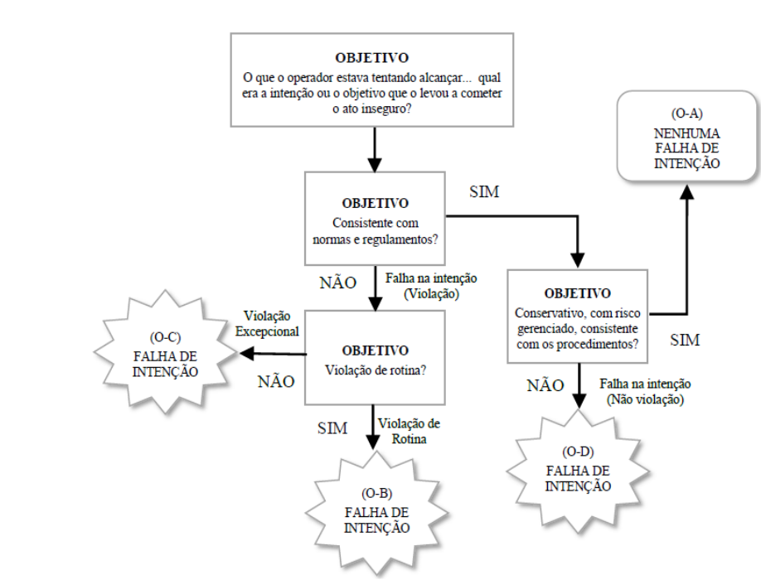

Figura 1 – Identificação da Falha no Nível Objetivo. (Fonte: Daumas, 2018)

- Questão principal: O que o operador estava tentando alcançar? Qual era a intenção ou o objetivo que o levou a cometer o ato inseguro?

- Auxiliar a manutenção na realização do crank necessário ao procedimento de lavagem do compressor da aeronave.

- Questão 1: Consistente com normas e regulamentos?

- SIM – O objetivo declarado não era dar partida deliberadamente no motor nem violar regra operacional, mas sim colaborar com a execução de uma atividade de manutenção associada ao compressor wash. O procedimento em si existe no manual de manutenção e requer operação em cabine e atuação externa.

- Questão 2: Conservativo, com risco gerenciado e consistente com os procedimentos?

- SIM - O propósito do piloto era executar o crank necessário à tarefa, e não assumir risco adicional de forma intencional. Não há evidência de que ele tenha buscado uma opção mais arriscada por escolha consciente. As fragilidades identificadas dizem mais respeito às pré-condições sistêmicas — participação do piloto em tarefa de manutenção, ausência de clara instrução interna difundida e quebra de rotina — do que a uma intenção insegura do operador.

CONCLUSÃO: NENHUMA FALHA DE INTENÇÃO (O-A)
Justificativa:
O objetivo estava consistente com normas/regulamentos e não há evidência violadora. O piloto pretendia ajudar na execução do crank, e não dar partida deliberada nem contornar regra por conveniência. Conclui-se por nenhuma falha de intenção.

Observações adicionais:
Embora a classificação no nível Objetivo seja O-A, persistem pré-condições latentes relevantes, como indefinição de papéis, ausência de procedimento interno claramente difundido e participação do piloto em atividade de manutenção fora de sua rotina típica. Esses aspectos devem aparecer nas causas contribuintes e recomendações, mas não alteram, por si sós, a conclusão do nível Objetivo.

      - Nível: PERCEPÇÃO

No Nível Percepção, o fluxograma apresentado na Figura 2 auxilia na identificação da falha:

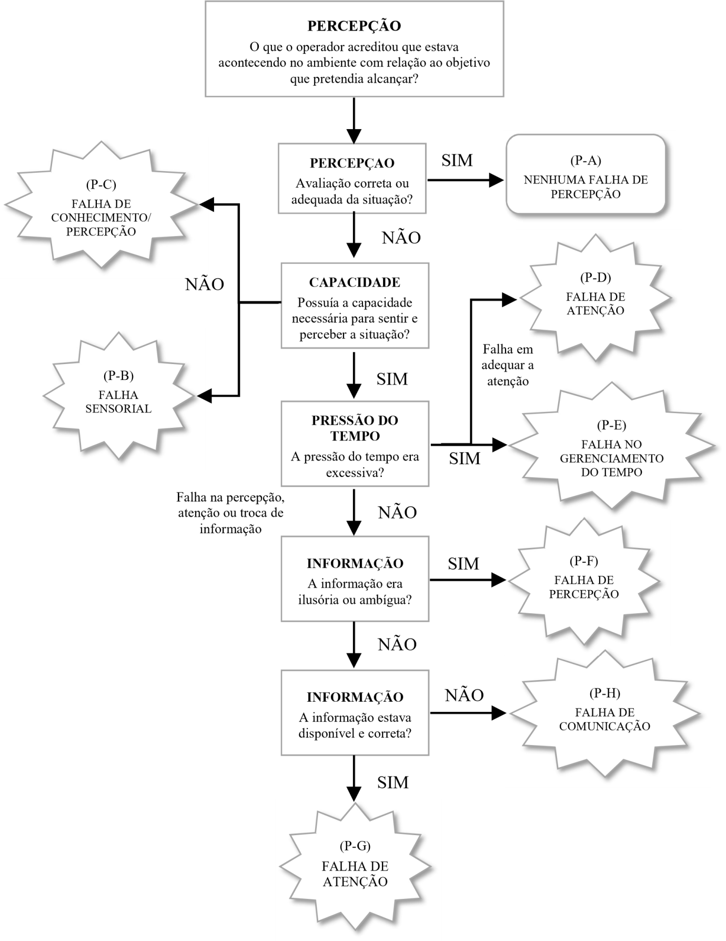
Figura 2 – Identificação da Falha no Nível Percepção. (Fonte: Daumas, 2018)

- Questão Principal: O que o operador acreditou que estava acontecendo no ambiente com relação ao objetivo que pretendia alcançar?

- O piloto acreditou que estava realizando o crank necessário ao procedimento de lavagem do compressor em um ambiente seguro, no contexto de apoio à manutenção, e não uma partida normal de motor.

- Questão 1: Avaliação correta ou adequada da situação?

- SIM - Os dados indicam que o piloto sabia que a atividade era relacionada à lavagem do compressor e que sua atuação seria de apoio ao crank. O desvio principal não decorre de uma leitura equivocada do cenário, mas do fato de que, ao executar o comando, seu comportamento foi capturado por automatismo de partida.

- Questão 2: Possuía a capacidade necessária para sentir e perceber a situação?

- SIM – Não há qualquer evidência de limitação sensorial, incapacidade perceptiva, fadiga incapacitante, desqualificação técnica básica ou ausência de experiência geral que tenha impedido o operador de compreender o ambiente. Ao contrário, tratava-se de piloto altamente experiente no equipamento.

- Questão 3: A pressão do tempo era excessiva?

- NÃO – Embora a tarefa estivesse sendo realizada ao final do dia e houvesse interesse em aproveitar a condição da aeronave, os elementos constantes da investigação inicial não sustentam, com robustez, que o operador estivesse sob pressão temporal excessiva no sentido decisório do SERA. O evento ocorreu em poucos segundos, mas isso, por si só, não caracteriza pressão de tempo excessiva como causa primária perceptiva.

CONCLUSÃO: NENHUMA FALHA DE PERCEPÇÃO (P-A)
Justificativa: Pela lógica do SERA, a percepção pode ser considerada preservada quando o operador compreendia o objetivo da tarefa e o contexto operacional, sem evidência de falha sensorial, de conhecimento/percepção ou de pressão de tempo excessiva como fator dominante. Neste caso, o problema central não foi “não entender o que estava acontecendo”, mas sim executar inadvertidamente uma resposta motora incompatível com o que se pretendia fazer.

Tabela 1 – Nenhuma Falha de Atenção (P-A) (Fonte: Daumas, 2018)

3.2.4.3. Nível: AÇÃO

Finalmente, com relação ao Nível Ação, o fluxograma da Figura 3 apresenta as análises necessárias para identificação da falha nesse nível:

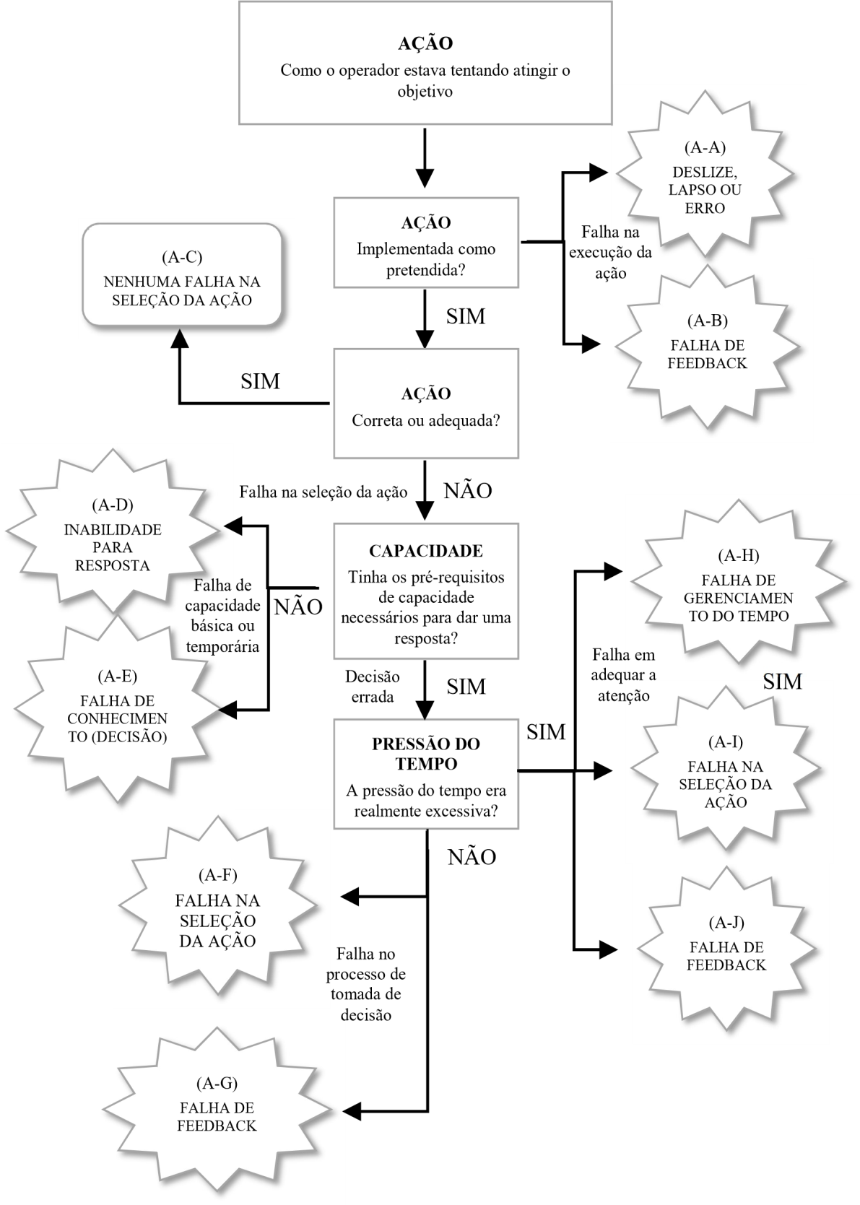
Figura 3 – Identificação da Falha no Nível Ação. (Fonte: Adaptado de Hendy, 2003)

- Questão Principal: Como o operador estava tentando atingir o objetivo?

- O operador estava tentando atingir o objetivo por meio da atuação no cockpit para executar o crank da aeronave durante o procedimento de compressor wash, sob orientação do auxiliar de manutenção.

- Questão 1: A ação foi implementada como pretendida?

- NÃO – A ação pretendida era executar apenas o crank. Contudo, segundo o relato do piloto, ocorreu automatismo comportamental, tendo ele reproduzido o gesto de partida; e, segundo o auxiliar, a retirada da manete da posição STOP habilitou condição para ignição. Portanto, a ação efetivamente implementada não correspondeu exatamente à resposta planejada.

- Questão 2: Correta e adequada?

- NÃO – A ação executada foi inadequada para o contexto do crank puro, pois criou condição para início de ignição e provocou movimentação do rotor principal, ainda que por poucos segundos e sem partida estabilizada.

Conclusão: DESLIZE, LAPSO OU ERRO (A-A)
Justificativa: para situações em que a ação pretendida não foi a implementada, especialmente quando o comportamento pretendido é capturado por outro similar, já bem praticado e relativamente automático. Essa descrição é altamente compatível com o relato do piloto sobre “automatismo comportamental” e com o entendimento do auxiliar de manutenção de que o piloto estava mentalmente condicionado ao procedimento de partida. Assim, dentre as subespécies de A-A, o caso se aproxima mais de DESLIZE, por captura da ação por rotina motora mais frequente.
Observação: o evento apresenta características clássicas de DESLIZE (Slip), uma vez que o operador possuía objetivo correto, compreendia o contexto da atividade e detinha capacidade técnica para executá-la. Entretanto, durante a execução de uma tarefa não rotineira, ocorreu captura da ação pretendida por um comportamento similar e amplamente automatizado (procedimento normal de partida), resultando na retirada inadvertida da manete da posição STOP e na breve ignição do motor. As precondições identificadas relacionam-se principalmente à exposição do operador a uma atividade de manutenção fora de sua rotina habitual e às oportunidades de melhoria nos processos organizacionais de execução e formalização da tarefa.

DESLIZE, LAPSO OU ERRO (A-A)
Em todos esses casos, a ação pretendida não foi a implementada. Esta é uma falha na execução da ação e não na seleção da ação.
DESLIZE: Ocorre quando o comportamento pretendido é capturado por um comportamento similar já bem praticado. Está é uma falha no comportamento baseada em habilidade. Pode ocorrer quando: a ação pretendida envolve um pequeno afastamento da rotina; algumas características do estímulo da sequência da ação estão relacionadas com outros tipos de ações mais frequentes; a ação é relativamente automática e não é monitorada com eficiência.
LAPSO: Uma resposta planejada não foi acionada no momento apropriado como: Um item da lista de verificação ou uma etapa do procedimento foi perdido; uma ferramenta foi deixada na área de trabalho; colidiu com algo ou inadvertidamente ativou um controle inadequado. Lapsos podem ser chamados de esquecimentos, muitas vezes precipitados por uma interrupção.
ERRO: Foi executada uma ação inadequada para o contexto, mas que seria adequada para outro. Geralmente, esses erros ocorrem quando o operador esquece em qual contexto está.
Operadores são mais propensos a acompanhar as suas ações do que os resultados de suas ações. Por isso, deslizes são, muitas vezes, autocorrigidos enquanto lapsos e erros podem passar despercebidos por longos períodos de tempo.
Precondições | Descrição | Contribuiu? | Justificativa
Treinamento e seleção: | Muitos erros podem ser rastreados até uma compreensão incompleta (modelo mental) da função do sistema | SIM | Embora o piloto possuísse elevada experiência na aeronave e qualificações válidas, a investigação evidenciou que sua participação em procedimentos de compressor wash era limitada, tendo relatado que esta era apenas a segunda vez que realizava tal atividade na AeroMaster. O evento ocorreu justamente durante uma tarefa fora da sua rotina operacional habitual, indicando que seu modelo mental estava fortemente condicionado aos procedimentos normais de partida de motor, e não ao procedimento específico de crank associado à manutenção. Essa condição favoreceu a captura da ação pretendida por uma ação similar mais frequentemente praticada.
Equipamento: | Um design de equipamento ruim pode resultar na definição do cenário para a propagação desses erros como, por exemplo: proximidade e semelhança de controles com funções diferentes, layout diferente do arranjo convencional etc. | NÃO | Não foram identificadas evidências de projeto inadequado, posicionamento inadequado de comandos, semelhança excessiva entre controles ou qualquer característica ergonômica da cabine que tenha contribuído diretamente para o evento. Os comandos utilizados eram os mesmos previstos pelo fabricante e não foram identificadas falhas de interface homem-máquina capazes de induzir erro. O desvio observado decorreu predominantemente de fator humano relacionado ao automatismo comportamental e não de deficiência do equipamento.
Regras e regulamentos: | Existem regras e regulamentos para capturar esses tipos de erros como listas de verificação obrigatórias (checklists)? | SIM | O procedimento de compressor wash previsto pelo Manual de Manutenção estabelece a necessidade de atuação coordenada entre dois executantes e constitui uma importante barreira administrativa destinada a reduzir erros durante a execução da tarefa. A investigação evidenciou que a atividade foi realizada em contexto não rotineiro para o piloto, profissional cuja atividade principal é operacional e não de manutenção. Embora não tenha sido identificada violação deliberada de procedimento, a utilização de um piloto em uma atividade tipicamente associada à manutenção reduziu a efetividade da barreira procedimental prevista para captura de erros operacionais. Dessa forma, conclui-se que aspectos relacionados às regras e regulamentos contribuíram para a ocorrência do deslize observado.
Práticas e processos organizacionais: | Os procedimentos podem auxiliar na prevenção de falhas causadas por limitações de memória. Existem procedimentos operacionais padrão para capturar esses tipos de erros? | SIM | A investigação identificou oportunidades de melhoria na definição de responsabilidades e na formalização/difusão interna do procedimento. O auxiliar de manutenção, o inspetor e o coordenador de manutenção relataram que a atividade normalmente exige duas pessoas da manutenção e manifestaram entendimento de que a participação do piloto não representava o arranjo ideal para a execução da tarefa. Também foi evidenciado desconhecimento quanto à existência de procedimento interno específico além do manual do fabricante. Essas condições contribuíram para que uma atividade de manutenção fosse executada em contexto não rotineiro para o piloto, aumentando a probabilidade de ocorrência de um deslize por automatismo.
Vigilância: | Era sabido que havia um grande número desses tipos de incidentes e foram tomadas medidas corretivas? | NÃO | Não foram encontradas evidências de histórico recorrente de eventos semelhantes na organização, tampouco registros anteriores que demonstrassem tendência conhecida ou necessidade de ações corretivas específicas para esse tipo de ocorrência. Assim, não há elementos que indiquem falha de vigilância organizacional ou ausência de resposta a um problema previamente identificado.

RESULTADOS DA ANÁLISE DO EVENTO

Falhas: | Precondições:
DESLIZE, LAPSO OU ERRO (A-A) | - Treinamento e seleção
 | - Regras e regulamento
 | - Práticas e processos organizacionais

DISCUSSÃO DOS RESULTADOS DO EVENTO

A análise dos fatos, depoimentos, evidências visuais e da aplicação da metodologia SERA permitiu concluir que o evento não foi decorrente de ato deliberado, negligência consciente ou violação intencional de procedimento. Os elementos coletados demonstram que o piloto possuía objetivo legítimo e compatível com a atividade em execução, buscando auxiliar a manutenção na realização do procedimento de lavagem do compressor (compressor wash), atividade necessária para preservação das condições operacionais da aeronave.

A aplicação da metodologia SERA resultou na classificação O-A (Nenhuma Falha de Intenção) no nível OBJETIVO, uma vez que não foram identificadas evidências de que o piloto estivesse tentando descumprir normas, regulamentos ou assumir riscos desnecessários. Da mesma forma, no nível PERCEPÇÃO, a classificação P-A (Nenhuma Falha de Percepção) mostrou-se adequada, considerando que o piloto compreendia o contexto da atividade, conhecia a finalidade do procedimento e não apresentou limitações de conhecimento, percepção situacional ou pressão temporal excessiva que justificassem interpretação inadequada do cenário.

O desvio ocorreu no nível AÇÃO, sendo classificado como A-A (Deslize, Lapso ou Erro), com maior aderência à categoria Deslize (Slip). Os depoimentos indicam que o piloto pretendia executar apenas o crank necessário ao procedimento de manutenção, porém seu comportamento foi capturado por uma ação similar amplamente praticada em sua rotina operacional: a partida de motor. O próprio piloto relatou a ocorrência de "automatismo comportamental", enquanto o auxiliar de manutenção identificou que o condicionamento mental associado à lógica de partida contribuiu para a retirada inadvertida da manete da posição STOP, criando a condição para breve ignição do motor.

A investigação também permitiu identificar fatores contribuintes de natureza sistêmica que aumentaram a exposição ao erro. Entre eles destacam-se a alteração da composição da equipe originalmente destinada à execução do procedimento, a redução dos recursos humanos disponíveis para a atividade, a consequente perda de uma camada adicional de supervisão cruzada e verificação mútua entre profissionais familiarizados com o compressor wash, bem como a necessidade de adaptação operacional que resultou na participação do piloto em uma atividade específica de manutenção fora de sua rotina habitual.

Os elementos coletados demonstraram que a atividade foi inicialmente preparada com a participação de dois técnicos de manutenção, porém um dos técnicos foi direcionado para outra atividade antes da execução do procedimento, permanecendo apenas um profissional qualificado disponível para conduzir a tarefa. Essa condição aumentou a dependência da coordenação verbal entre os envolvidos e reduziu a robustez das barreiras organizacionais originalmente existentes para prevenção de erros durante a execução da atividade.

Sob a ótica das precondições do SERA, observou-se contribuição dos fatores relacionados ao treinamento e seleção, não em razão de deficiência de capacitação dos envolvidos, mas pela exposição de um operador cuja atividade principal era o voo a uma tarefa específica de manutenção pouco frequente em sua rotina operacional. Também foram identificadas contribuições associadas às regras e regulamentos e às práticas e processos organizacionais, considerando que a atividade foi executada em configuração diferente daquela normalmente adotada pela organização após alteração da composição da equipe inicialmente destinada à tarefa. Por outro lado, não foram encontradas evidências de contribuição relevante de fatores relacionados ao equipamento ou à infraestrutura disponível para execução do serviço.

Por fim, a investigação evidenciou oportunidade de fortalecimento da efetividade da Política da Cultura Justa. Embora não tenham sido identificados indícios de receio explícito de punição ou de ambiente organizacional punitivo, o evento não foi reportado formalmente pelos envolvidos, apesar de sua relevância para a segurança operacional e do potencial de consequências. Essa condição demonstra que os objetivos da barreira não foram plenamente alcançados no caso concreto, evidenciando a necessidade de reforçar a compreensão dos colaboradores quanto à importância do reporte voluntário de erros, desvios e condições de risco como mecanismo essencial para o aprendizado organizacional e para o fortalecimento do Sistema de Gerenciamento da Segurança Operacional.

Em síntese, conclui-se que o evento foi resultado de um deslize operacional inadvertido, favorecido por condições organizacionais e operacionais específicas, sem evidências de violação deliberada ou conduta imprudente, reafirmando a importância da aplicação dos princípios de Fatores Humanos e da abordagem sistêmica na prevenção de ocorrências semelhantes.

CONCLUSÃO

Fatos

A investigação permitiu concluir que, em 18 de fevereiro de 2026, durante a execução do procedimento de compressor wash na aeronave PS-ARP, ocorreu uma tentativa inadvertida de acionamento de motor durante a realização do crank, resultando em breve ignição e movimentação limitada das pás do rotor principal. A sequência do evento foi registrada por imagens do sistema de monitoramento, que evidenciaram movimentação aproximada de 35° das pás do rotor principal, com cessação imediata após intervenção verbal do auxiliar de manutenção e ação corretiva do piloto. Não houve partida estabilizada do motor, danos à aeronave, danos à infraestrutura, lesões pessoais ou impacto operacional subsequente.

Os depoimentos coletados demonstraram convergência quanto ao fato de que o piloto participava da atividade com o objetivo de auxiliar a manutenção na realização do procedimento de lavagem do compressor. Não foram identificadas evidências de intenção deliberada de realizar partida do motor ou de descumprir normas e procedimentos aplicáveis. O próprio piloto relatou que o evento decorreu de automatismo comportamental, reproduzindo inadvertidamente uma ação típica de partida de motor durante a execução de uma tarefa de manutenção pouco frequente em sua rotina operacional. Essa percepção foi corroborada pelos relatos do auxiliar de manutenção, do inspetor de manutenção e do coordenador de manutenção.

A investigação também identificou que a atividade de compressor wash havia sido inicialmente preparada para execução com a participação de dois técnicos de manutenção. Entretanto, antes do início do procedimento, um dos técnicos foi direcionado para outra atividade não relacionada à manutenção da aeronave nem ao procedimento de compressor wash, permanecendo apenas um técnico qualificado disponível para a execução da tarefa. Essa condição resultou na necessidade de adaptação operacional, levando à participação do piloto em uma atividade específica de manutenção que não integrava sua rotina operacional habitual.

A investigação confirmou ainda que a organização possuía procedimento formal para execução da atividade, por meio do Card Inspection M24 – Engine Daily – ALF Washing, bem como profissional de manutenção formalmente treinado e qualificado para sua realização. Dessa forma, não foram identificadas evidências de ausência de treinamento, de deficiência de qualificação técnica ou de inexistência de procedimento aplicável à tarefa.

A aplicação da metodologia SERA permitiu classificar o evento como O-A (Nenhuma Falha de Intenção), P-A (Nenhuma Falha de Percepção) e A-A (Deslize, Lapso ou Erro), com predominância da condição de Deslize (Slip), caracterizada pela captura da ação pretendida por outra ação similar, amplamente praticada e automatizada.

Fatores contribuintes

DESLIZE, LAPSO OU ERRO (A-A)

A análise SERA concluiu que o evento decorreu de uma falha na execução da ação pretendida, classificada como Deslize, Lapso ou Erro (A-A), com predominância da condição de Deslize (Slip). O piloto pretendia executar o procedimento de ventilação (crank) necessário à lavagem do compressor, porém sua ação foi capturada por um comportamento similar amplamente automatizado associado ao procedimento normal de partida de motor.
A ocorrência foi favorecida pelas seguintes precondições:

- Treinamento e seleção:
Embora o piloto possuísse ampla experiência operacional na aeronave S-76C++, a atividade executada correspondia a uma tarefa específica de manutenção, pouco frequente em sua rotina operacional. Por outro lado, a investigação confirmou que o Auxiliar de Manutenção possuía treinamento formal e aprovação específica para execução da tarefa Engine Daily – Compressor Wash, incluindo certificação de competência nos níveis previstos pela organização.
Dessa forma, a contribuição deste fator não está relacionada à ausência de treinamento dos profissionais envolvidos, mas à utilização de um operador cuja atividade principal era o voo para executar uma tarefa especializada de manutenção, favorecendo a substituição da ação pretendida por um comportamento operacional mais frequentemente praticado.

- Regras e regulamento:
A investigação identificou que o procedimento Card Inspection M24 – Engine Daily – ALF Washing estabelece a execução coordenada da ventilação do motor (crank) e da injeção da solução de lavagem, atividade que, na prática operacional relatada pelos profissionais entrevistados, requer a participação simultânea de dois profissionais da manutenção.
Embora o cartão de inspeção não apresente expressamente a quantidade mínima de executantes, os depoimentos do Coordenador de Manutenção, Inspetor de Manutenção e Auxiliar de Manutenção demonstraram entendimento convergente de que a atividade deve ser conduzida por dois profissionais da manutenção, sendo um responsável pela operação relacionada ao motor (crank) e outro pela aplicação da solução de lavagem.
A investigação demonstrou que, inicialmente, a atividade contava com dois técnicos de manutenção, porém, pouco antes da sua execução, um dos técnicos (MMA) foi direcionado para outra atividade de caráter não operacional, deixando apenas um profissional qualificado disponível para a realização da tarefa. Essa alteração na composição da equipe reduziu a efetividade da barreira procedimental existente e contribuiu para a necessidade de utilização de um piloto em substituição a um profissional de manutenção, aumentando a exposição ao erro.

- Práticas e processos organizacionais:
A investigação identificou que a condição mais relevante para a ocorrência do evento esteve relacionada ao gerenciamento da atividade e à manutenção dos recursos humanos necessários para sua execução.
Os elementos coletados demonstram que a tarefa foi inicialmente planejada e preparada com a participação de dois técnicos de manutenção. Entretanto, durante sua preparação, um dos técnicos de manutenção se retirou da atividade para executar uma tarefa não relacionada à manutenção da aeronave nem ao procedimento de compressor wash, utilizando o carrinho elétrico de apoio para o transporte de uma colaboradora entre o hangar e o Terminal de Passageiros e Serviços (TPS). Como consequência, a equipe originalmente designada para a execução da tarefa foi reduzida, permanecendo apenas um técnico de manutenção disponível para conduzir uma atividade que, segundo entendimento convergente dos profissionais entrevistados, normalmente requer a participação simultânea de dois integrantes da manutenção.
Essa condição contribuiu para gerar uma adaptação operacional não planejada, na qual o piloto passou a assumir uma função que normalmente seria desempenhada por um técnico de manutenção. Como consequência, uma atividade especializada, que possuía profissionais formalmente treinados e qualificados para sua execução, passou a ser realizada em uma configuração diferente daquela normalmente adotada pela organização.
Adicionalmente, a redução da equipe originalmente destinada à atividade eliminou uma camada adicional de supervisão cruzada e verificação mútua entre profissionais familiarizados com o procedimento de compressor wash, aumentando a dependência da coordenação verbal entre os envolvidos e reduzindo a capacidade do sistema de identificar, questionar e corrigir desvios antes de sua materialização.
Dessa forma, conclui-se que fatores relacionados ao planejamento da atividade, à gestão dos recursos humanos disponíveis, à manutenção da composição adequada da equipe de execução e à preservação das barreiras de supervisão operacional contribuíram diretamente para a criação das condições que favoreceram a ocorrência do deslize.

- Conclusão geral:
Conclui-se que o evento foi resultado de um deslize operacional inadvertido, ocorrido durante a execução de uma atividade de manutenção não rotineira para o piloto, sem evidências de violação deliberada, negligência consciente ou intenção de descumprimento de procedimentos. A ocorrência foi favorecida pela combinação de fatores relacionados à experiência específica na tarefa, à redução da efetividade das barreiras procedimentais existentes e ao arranjo organizacional adotado para execução da atividade após a alteração da composição da equipe inicialmente destinada ao procedimento. A pronta percepção do desvio e a imediata interrupção da ação impediram a evolução do evento para consequências mais severas, reforçando a importância da aplicação dos princípios de Fatores Humanos, Cultura Justa e fortalecimento contínuo das barreiras organizacionais.

Conclui-se que o evento foi resultado de um deslize operacional inadvertido, classificado pelo SERA como Deslize, Lapso ou Erro (A-A), ocorrido durante a execução de uma atividade de manutenção não rotineira para o piloto, sem evidências de violação deliberada, negligência consciente ou intenção de descumprimento de procedimentos.
A investigação demonstrou que o operador possuía objetivo legítimo e compreensão adequada da atividade que estava sendo executada, tendo o desvio ocorrido exclusivamente durante a etapa de execução da ação pretendida, caracterizando um deslize decorrente da captura de um comportamento menos frequente por uma ação similar amplamente automatizada em sua rotina operacional.
A ocorrência foi favorecida pela combinação de fatores relacionados à experiência específica na tarefa, à redução da efetividade das barreiras procedimentais existentes e às condições organizacionais estabelecidas para a execução da atividade após a alteração da composição da equipe inicialmente destinada ao procedimento. A redução dos recursos humanos originalmente previstos para a execução da tarefa contribuiu para a perda de uma camada adicional de supervisão cruzada e verificação mútua entre profissionais familiarizados com o procedimento, aumentando a dependência da coordenação verbal entre os envolvidos e reduzindo a capacidade do sistema de identificar e corrigir desvios antes da sua materialização.
A pronta percepção do desvio e a imediata interrupção da ação impediram a evolução do evento para consequências mais severas, evidenciando a efetividade das ações de recuperação existentes. O evento reforça a importância da adequada gestão dos recursos humanos durante atividades de manutenção, da preservação das barreiras organizacionais previstas para tarefas técnicas e críticas e da contínua aplicação dos princípios de Fatores Humanos, Cultura Justa e Gerenciamento da Segurança Operacional como elementos essenciais para prevenção de ocorrências semelhantes.

RECOMENDAÇÕES DE SEGURANÇA

Conforme descrito no item 5.3 (Plano de Ação).

AÇÕES INICIAIS, AÇÕES CORRETIVAS OU PREVENTIVAS ADOTADAS

AÇÕES INICIAIS

Não aplicável.

AÇÕES CORRETIVAS OU PREVENTIVAS ADOTADAS

Conforme descrito no item 5.3 (Plano de Ação).

PLANO DE AÇÃO

PORQUE FAZER (WHY) - META: ELEVAR O NÍVEL DE SEGURANÇA OPERACIONAL
FALHA | PRECONDIÇÃO | O QUE FAZER | QUEM FARÁ | PRAZO
- Deslize, Lapso ou Erro (A-A)  - Treinamento e seleção  Embora o piloto possuísse ampla experiência operacional na aeronave S-76C++, a atividade executada correspondia a uma tarefa específica de manutenção, pouco frequente em sua rotina operacional. Por outro lado, a investigação confirmou que o Auxiliar de Manutenção possuía treinamento formal e aprovação específica para execução da tarefa Engine Daily – Compressor Wash, incluindo certificação de competência nos níveis previstos pela organização.  Dessa forma, a contribuição deste fator não está relacionada à ausência de treinamento dos profissionais envolvidos, mas à utilização de um operador cuja atividade principal era o voo para executar uma tarefa especializada de manutenção, favorecendo a substituição da ação pretendida por um comportamento operacional mais frequentemente praticado. | - Estabelecer orientação formal definindo que atividades específicas de manutenção somente poderão ser executadas por profissionais formalmente qualificados para a respectiva tarefa ou sob condições previamente definidas em procedimento aprovado.  - Divulgar estudo de caso do evento aos setores de Operações Aéreas e Manutenção, enfatizando os aspectos relacionados ao automatismo comportamental, fatores humanos e tarefas não rotineiras. | • Gerente de Manutenção  • Gerente de Operações Aéreas  • GSO;  • Gerente de Manutenção;  • Gerente de Operações Aéreas | 30 dias, a partir da ciência da ação.  30 dias, a partir da ciência da ação.
- Deslize, Lapso ou Erro (A-A)  - Regras e regulamento  A investigação identificou que o procedimento Card Inspection M24 – Engine Daily – ALF Washing estabelece a execução coordenada da ventilação do motor (crank) e da injeção da solução de lavagem, atividade que, na prática operacional relatada pelos profissionais entrevistados, requer a participação simultânea de dois profissionais da manutenção.  Embora o cartão de inspeção não apresente expressamente a quantidade mínima de executantes, os depoimentos do Coordenador de Manutenção, Inspetor de Manutenção e Auxiliar de Manutenção demonstraram entendimento convergente de que a atividade deve ser conduzida por dois profissionais da manutenção, sendo um responsável pela operação relacionada ao motor (crank) e outro pela aplicação da solução de lavagem.  A investigação demonstrou que, inicialmente, a atividade contava com dois técnicos de manutenção, porém, pouco antes da sua execução, um dos técnicos (MMA) foi direcionado para outra atividade de caráter não operacional, deixando apenas um profissional qualificado disponível para a realização da tarefa. Essa alteração na composição da equipe reduziu a efetividade da barreira procedimental existente e contribuiu para a necessidade de utilização de um piloto em substituição a um profissional de manutenção, aumentando a exposição ao erro. | - Revisar e complementar o procedimento interno relacionado ao Compressor Wash, definindo expressamente a composição mínima da equipe necessária para execução da atividade, incluindo funções e responsabilidades dos envolvidos. | • Gerente de Manutenção | • 90 dias, a partir da ciência da ação.
- Deslize, Lapso ou Erro (A-A)  - Práticas e processos organizacionais  A investigação identificou que a condição mais relevante para a ocorrência do evento esteve relacionada ao gerenciamento da atividade e à manutenção dos recursos humanos necessários para sua execução.  Os elementos coletados demonstram que a tarefa foi inicialmente planejada e preparada com a participação de dois técnicos de manutenção. Entretanto, durante sua preparação, um dos técnicos de manutenção se retirou da atividade para executar uma tarefa não relacionada à manutenção da aeronave nem ao procedimento de compressor wash, utilizando o carrinho elétrico de apoio para o transporte de uma colaboradora entre o hangar e o Terminal de Passageiros e Serviços (TPS). Como consequência, a equipe originalmente designada para a execução da tarefa foi reduzida, permanecendo apenas um técnico de manutenção disponível para conduzir uma atividade que, segundo entendimento convergente dos profissionais entrevistados, normalmente requer a participação simultânea de dois integrantes da manutenção.  Essa condição contribuiu para gerar uma adaptação operacional não planejada, na qual o piloto passou a assumir uma função que normalmente seria desempenhada por um técnico de manutenção. Como consequência, uma atividade especializada, que possuía profissionais formalmente treinados e qualificados para sua execução, passou a ser realizada em uma configuração diferente daquela normalmente adotada pela organização.  Adicionalmente, a redução da equipe originalmente destinada à atividade eliminou uma camada adicional de supervisão cruzada e verificação mútua entre profissionais familiarizados com o procedimento de compressor wash, aumentando a dependência da coordenação verbal entre os envolvidos e reduzindo a capacidade do sistema de identificar, questionar e corrigir desvios antes de sua materialização.  Dessa forma, conclui-se que fatores relacionados ao planejamento da atividade, à gestão dos recursos humanos disponíveis, à manutenção da composição adequada da equipe de execução e à preservação das barreiras de supervisão operacional contribuíram diretamente para a criação das condições que favoreceram a ocorrência do deslize. | - Estabelecer diretriz formal para impedir o desvio de profissionais originalmente designados para atividades técnicas de manutenção sem avaliação prévia dos impactos na execução da tarefa.  - Avaliar a necessidade de implementação de supervisão cruzada ou verificação independente para atividades de manutenção envolvendo operação de sistemas da aeronave a partir da cabine.  - Realizar campanha de conscientização sobre Cultura Justa e reporte voluntário, reforçando a importância da comunicação tempestiva de eventos, erros e condições inseguras.  - Verificar a efetividade das ações implementadas por meio de auditoria interna direcionada ou atividade de supervisão continuada, registrando os resultados no SGSO. | • Gerente de Manutenção  • Gerente de Operações Aéreas  • Gerente de Manutenção  • GSO  • Gerente de Manutenção  • Gerente de Operações Aéreas  • GSO  • Coordenador do SASC | • 30 dias, a partir da ciência da ação.  • 60 dias, a partir da ciência da ação.  • 90 dias, a partir da ciência da ação.  • 180 dias, a partir da ciência da ação.

REFERÊNCIAS BIBLIOGRÁFICAS

DAUMAS, F. P. Análise de Fatores Humanos em Incidentes da Aviação Offshore: Uma Abordagem Cognitiva da Atividade em conjunto com a ferramenta SERA. 2018. Dissertação (Mestrado) - Curso de Engenharia de Produção e Sistemas Computacionais - Institudo de Ciência e Tecnologia - Departamento de Engenharia de Produção, Universidade Federal Fluminense, Rio das Ostras, 2018.
HENDY, K. A tool for Human Factors Accident Investigation, Classification and Risk ManagementTechnical Report TR 2002-057. Ottawa, Canadá.
ICAO. Human Factors Digest No. 2 - Flight Crew Training: Cockpit Resouce Management (CRM0 and Line-Oriented Flight Training (LOFT): CIRCULAR 217-AN/132. Montreal - Canadá.
ICAO. Safety Management Manual (SMM): AN/474. Montreal (Canadá): International Civil Aviation Organization, 2013.
MINISTÉRIO DA DEFESA – Comando da Aeronáutica. Investigação e Prevenção de Acidentes Aeronáuticos – MCA 3-6 Manual de Investigação do SIPAER 2017.
SOBREDA, S. F. SERA – Uma Ferramenta para Análise e Classificação do Erro Humano em Acidentes e Incidentes Aeronáuticos. 2011. Dissertação de Mestrado Profissional – Instituto Tecnológico da Aeronáutica - São José dos Campos, [s. l.], 2011. Disponível em: <http://www.bdita.bibl.ita.br/tesesdigitais/000567194.pdf>. Acesso em: 13 nov. 2017.
WIEGMANN, D.; SHAPPELL, S. A Human Error Approach to Aviation Accident Analysis: The Human Factors Analysis and Classification System. Aldershot, Hants, England.

